МІНІСТЕРСТВО ОСВІТИ І НАУКИ УКРАЇНИ

Український державний університет науки і технологій
Інститут Дніпровський інститут інфраструктури і транспорту
Факультет Комп’ютерні технології та системи Кафедра Електронні обчислювальні машини Спеціальність Комп’ютерна інженерія ОП Комп’ютерна інженерія
КУРСОВИЙ ПРОЄКТ

з дисципліни «Комп’ютерні мережі»

Виконавець | Авдєєв Кирило Вікторович
студент групи

Науковий керівник |  | доцент Пахомова В. М.
(вчений ступінь, | (підпис) | (ПІБ)
вчене звання)

Завідувач кафедри |  | доцент Єгоров О.Й.
(вчений ступінь, | (підпис) | (ПІБ)
вчене звання)

Дніпро 2026

Extended Abstract: Development of a Neural Network for Minimum Spanning Tree Construction in Computer Networks
Author: Kyrylo Avdieiev
Institution: Ukrainian State University of Science and Technology
Overview: This academic project explores the application of artificial neural networks to optimize routing in telecommunication networks. The primary objective is to construct a Minimum Spanning Tree (MST) for a 20-node, 28-edge computer network fragment of the Prydniprovska Railway, minimizing overall packet transmission delay.
Methodology:
- Baseline: Kruskal's algorithm was used to generate target output vectors (exact MSTs) for a dataset of 100 simulated network states with varying edge delays.
- Architecture: A two-layer feedforward neural network (Multilayer Perceptron) was developed using MATLAB Deep Learning Toolbox. The optimal configuration was determined to be 28 input neurons, 34 hidden neurons (with tansig activation), and 28 output neurons.
- Training: The Levenberg-Marquardt algorithm (trainlm) was applied, dividing the dataset into training (70%), validation (15%), and testing (15%) subsets.
Key Results: The trained neural network successfully learned the MST routing logic, achieving a Mean Squared Error (MSE) of 0.0183 in just 8 epochs. On the test dataset, the model demonstrated an element-wise edge classification accuracy of 98.57%, proving the high efficiency of neural networks for rapid, heuristic routing topology calculations.

ЗАВДАННЯ НА КУРСОВИЙ ПРОЄКТ

з дисципліни «Комп’ютерні мережі»
Виконавець: Авдєєв Кирило Вікторович, група К933
Тема: розроблення нейронної мережі для побудови мінімального остовного дерева фрагмента комп’ютерної мережі Придніпровської залізниці.

Вихідні дані:
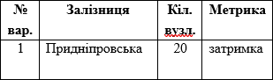
- Проаналізувати наукові джерела щодо застосування нейронних мереж у задачах маршрутизації.
- Сформувати топологію з 20 вузлів і 28 каналів зв’язку та підготувати вхідну й цільову вибірки.
- Розробити у MATLAB нейронну мережу з одним прихованим шаром, виконати її навчання, валідацію та тестування.
- Дослідити вплив кількості прихованих нейронів, алгоритму навчання та обсягу вибірки.
- Порівняти вихід нейронної мережі з результатом алгоритму Крускала та сформулювати висновки.

ЗМІСТ
ВСТУП 4
- ОГЛЯД НЕЙРОННИХ МЕРЕЖ ЩОДО ОРГАНІЗАЦІЇ МАРШРУТИЗАЦІЇ КОМП`ЮТЕРНИХ МЕРЕЖ 5
  - Аналіз підходів до інтелектуальної маршрутизації 5
  - Аналіз топології та характеристики мережі 5
  - Обґрунтування метрики та методу оптимізації 6
  - Конфігурація нейронної мережі 7
  - Висновки до розділу 1 8
- РОЗРОБЛЕННЯ ТА ДОСЛІДЖЕННЯ НЕЙРОННОЇ МЕРЕЖІ ДЛЯ МАРШРУТИЗАЦІЇ КОМПЮТЕРНОЇ МЕРЕЖІ 9
  - Постановка задачі 9
  - Нейронна мережа як основний метод розв’язання задачі 9
  - Формування вибірок 10
  - Створення нейронної мережі 14
  - Навчання та тестування нейронної мережі 15
  - Аналіз роботи нейронної мережі 18
    - Бінарна апробація на тестовій вибірці 18
  - Дослідження параметрів нейронної мережі 20
    - Вплив кількості прихованих нейронів і алгоритму навчання 21
    - Вплив функції активації прихованого шару на якість навчання . 22
    - Вплив обсягу вибірки на якість навчання 23
ВИСНОВКИ 24
ПЕРЕЛІК ПОСИЛАНЬ 26
ДОДАТОК А ВИБІРКА ДЛЯ ВХІДНИХ НЕЙРОНІВ 28
ДОДАТОК Б ПРОГРАМНИЙ КОД СТВОРЕНОЇ НЕЙРОННОЇ МЕРЕЖІ В MATLAB 30
ДОДАТОК В ВИБІРКА РЕЗУЛЬТУЮЧИХ НЕЙРОНІВ 36

ВСТУП
Сучасний розвиток інформаційно-телекомунікаційних систем залізничного транспорту супроводжується зростанням обсягів службових даних і підвищенням вимог до своєчасності передавання керуючих повідомлень. Для зменшення сумарної затримки необхідно обирати раціональну структуру зв’язків між вузлами. Одним із підходів є побудова мінімального остовного дерева, а застосування нейронних мереж дає змогу наближено відтворювати результат оптимізаційного алгоритму для різних станів мережі, що підтверджує актуальність теми.
Об’єктом розробки є програмна нейронна модель конфігурації 28–34–28 та MATLAB-скрипт для визначення набору каналів, що утворює мінімальне остовне дерево фрагмента комп’ютерної мережі Придніпровської залізниці за метрикою затримки передавання пакета.
Метою курсового проєкту є передача керуючих повідомлень комп’ютерної мережі.
Для досягнення поставленої мети необхідно виконати такі завдання:
- Проаналізувати наукові джерела щодо застосування нейронних мереж у задачах маршрутизації та оптимізації структури комп’ютерних мереж.
- Створити в MATLAB нейронну мережу для маршрутизіції керуцючих повідомлень в компьютерній мережі.
- Визначити оптимальні параметри створеної нейронної мережію
- Оцінити точність бінарної класифікації ребер і порівняти результат нейронної мережі з еталонним мінімальним остовним деревом, побудованим алгоритмом Крускала.

ОГЛЯД НЕЙРОННИХ МЕРЕЖ ЩОДО ОРГАНІЗАЦІЇ МАРШРУТИЗАЦІЇ КОМП`ЮТЕРНИХ МЕРЕЖ

Аналіз підходів до інтелектуальної маршрутизації
У цьому проєкті еталонні цільові вектори формуються алгоритмом Крускала, а нейронна мережа навчається відтворювати результат для різних реалізацій затримок. Такий підхід поєднує точний комбінаторний алгоритм на етапі підготовки даних і швидке нейромережне оцінювання під час експлуатації.
Багатошаровий персептрон може апроксимувати відображення між вектором затримок на ребрах і бінарним вектором належності ребер до мінімального остовного дерева. Перевагами підходу є швидке обчислення виходу після навчання та можливість адаптації моделі на нових даних. Водночас вихід нейронної мережі потребує перевірки на зв’язність, відсутність циклів і наявність рівно n−1 ребер.
Класичні алгоритми маршрутизації та побудови остовних структур забезпечують точний результат, однак потребують повторного виконання обчислень після зміни ваг каналів. Для інформаційно-телекомунікаційних систем залізничного транспорту актуальним є використання інтелектуальних засобів, здатних швидко відтворювати рішення за поточним вектором мережевих параметрів.

Аналіз топології та характеристики мережі
Для моделювання фрагмента мережі інформаційно-телекомунікаційної системи (ІТС) Придніпровської залізниці було обрано топологію, що включає 20 вузлів (маршрутизаторів) та 28 каналів зв'язку (ребер). Вузли відповідають ключовим станціям Придніпровської магістралі:
Дніпровський вузол: C1 — Дніпро-Головний, C2 — Дніпро-Лоцманська, C3 — Нижньодніпровськ-Вузол, C4 — Новомосковськ-Дніпровський.
Синельниківський вузол: C5 — Синельникове-1, C6 — Синельникове-2, C7 — Павлоград-1, C8 — Лозова.

Західний вузол: C9 — Верхівцеве, C10 — П'ятихатки, C11 — Кривий Ріг-Головний, C12 — Апостолове, C13 — Нікополь.
Південний вузол: C14 — Вільнянськ, C15 — Запоріжжя-1, C16 — Запоріжжя-2, C17 — Пологи, C18 — Федорівка, C19 — Мелітополь, C20 — Новоолексіївка.
Схема імітаційного полігону представлена на рисунку 1.1.
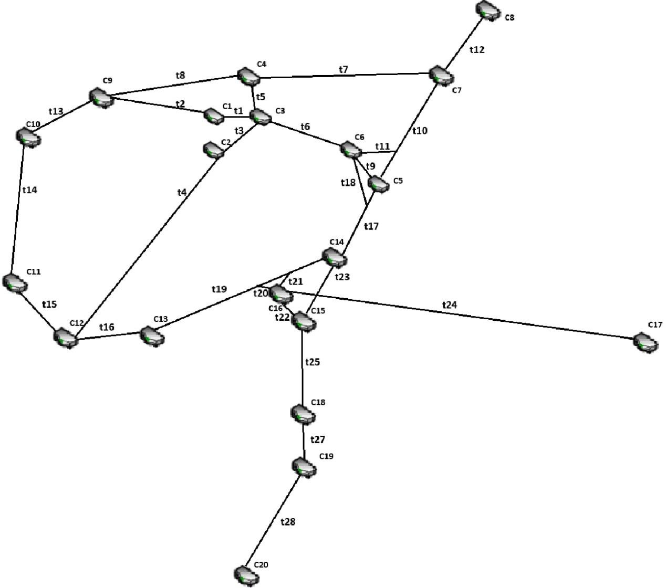

Рисунок 1.1 Топологія фрагмента комп’ютерної мережі Придніпровської залізниці

Обґрунтування метрики та методу оптимізації
Основним показником якості функціонування мережі залізничного транспорту є швидкість передачі керуючих повідомлень. Тому для оптимізації маршрутів обрано метрику затримки передачі пакета (t_ij). Задача маршрутизації зводиться до пошуку Мінімального остовного дерева (МОД), що мінімізує сумарні затримки:
∑ 𝑡_{𝑖,𝑗} → min
(𝑖,𝑗)∈𝑊′

Де
𝑖, 𝑗— вузли мережі
𝑊′— множина ребер остовного дерева
𝑡_{𝑖𝑗}— затримка передачі пакета між вузлами

Конфігурація нейронної мережі
Для вирішення задачі МОД було обрано багатошаровий персептрон. Зміна кількості ребер до 28 безпосередньо впливає на структуру нейронної мережі: Вхідний шар (n): 28 нейронів (затримки t на кожному з 28 ребер).
Вихідний шар (m): 28 нейронів (результат: 1 — ребро входить у МОД, 0 — ні).
Визначити фактичну кількість синаптичних ваг. Загальна формула:
Lw=n⋅k+k⋅m
де:
n — кількість входів
𝑘— кількість нейронів у прихованому шарі
𝑚— кількість виходів
Підставляємо: Lw=28⋅34+34⋅28=1904 ≈1900 Прихований шар (k): Розраховано за формулою
𝐿_{𝑤}
𝑘 = 𝑚 + 𝑛
де:

k — кількість нейронів прихованого шару;
𝐿_{𝑤} — загальна кількість ваг мережі;
m — кількість вихідних нейронів (28);
n — кількість вхідних нейронів (28).
Підставляємо:𝑘 = 1900 = 1900 ≈ 33.9 ≈ 34
28+28 56

Отже, прийнято конфігурацію нейронної мережі 28–34–28: 28 входів, 34 нейрони в одному прихованому шарі та 28 виходів.

Висновки до розділу 1
У першому розділі проаналізовано підходи до інтелектуальної маршрутизації, визначено вихідну топологію з 20 вузлів і 28 каналів зв’язку та обґрунтовано використання затримки передавання пакета як ваги ребра. Для розроблюваної нейронної моделі прийнято конфігурацію 28–34–28 з одним прихованим шаром. Еталонні виходи мають формуватися алгоритмом Крускала, що забезпечує однозначне навчальне відображення «вектор затримок — бінарний вектор ребер МОД».

РОЗРОБЛЕННЯ ТА ДОСЛІДЖЕННЯ НЕЙРОННОЇ МЕРЕЖІ ДЛЯ МАРШРУТИЗАЦІЇ КОМПЮТЕРНОЇ МЕРЕЖІ

Постановка задачі
Розглянемо фрагмент комп’ютерної мережі Придніпровської залізниці. Мережу подано як зважений граф G(V, W), де V — множина з 20 маршрутизаторів, а W — множина з 28 каналів зв’язку. Вага кожного ребра відповідає затримці передавання пакета через канал і вимірюється в мілісекундах. Завдання полягає у знаходженні мінімального остовного дерева (МОД), яке з’єднує всі вузли без циклів і має мінімальну сумарну затримку.

Нейронна мережа як основний метод розв’язання задачі
Для визначення МОД використовується двошарова нейронна мережа прямого поширення, що містить один прихований і один вихідний шар. Вхідний вектор X має 28 компонентів — затримки на каналах зв’язку. Цільовий вектор Y також має 28 компонентів: yi=1, якщо ребро входить до МОД, і yi=0 в іншому випадку. У прихованому шарі застосовано функцію активації tansig, у вихідному — purelin; після обчислення вихід порогується на рівні 0,5. Прийнята конфігурація — 28–34–28. Відповідна структура нейронної мережі зображена на рис. 2.1.

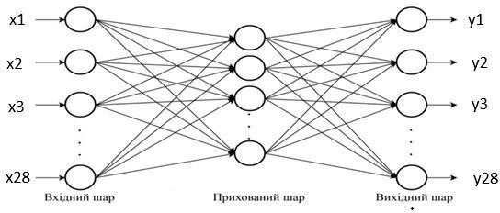

Рисунок 2.1 НМ конфігурації 28–34–28.

Формування вибірок
Для однозначного формування вхідних і результуючих векторів кожному каналу зв’язку призначено постійний номер t1–t28. Вхідний вектор X=[t1,t2,…,t28] містить затримки у мілісекундах, а цільовий вектор Y=[y1,y2,…,y28] формується алгоритмом Крускала: yi=1, якщо ребро ti включене до МОД, і yi=0 — в іншому випадку.
Відповідність вхідних нейронів каналам зв’язку представлена в таблиці 2.1

Таблиця 2.1 — Відповідність вхідних нейронів каналам зв’язку
Ребро | Початковий вузол | Кінцевий вузол | Базова затримка,  мс
t1 | C1 | C3 | 4.0
t2 | C1 | C9 | 9.0
t3 | C2 | C3 | 3.0
t4 | C3 | C12 | 11.0
t5 | C3 | C4 | 5.0
t6 | C3 | C6 | 6.0
t7 | C4 | C7 | 8.0
t8 | C4 | C9 | 7.0
t9 | C5 | C6 | 3.8
t10 | C5 | C7 | 4.0
t11 | C6 | C7 | 7.0
t12 | C7 | C8 | 2.0
t13 | C9 | C10 | 4.0
t14 | C10 | C11 | 3.0
t15 | C11 | C12 | 3.5
t16 | C12 | C13 | 2.5
t17 | C5 | C14 | 5.0
t18 | C6 | C14 | 5.2
t19 | C13 | C14 | 7.0
t20 | C13 | C16 | 5.0
t21 | C14 | C16 | 5.2
t22 | C15 | C16 | 3.0
t23 | C14 | C15 | 3.2
t24 | C16 | C17 | 5.0
t25 | C15 | C18 | 4.8
t26 | C17 | C18 | 5.1
t27 | C18 | C19 | 2.0
t28 | C19 | C20 | 2.5

Повну вибірку сформовано відтворюваним імітаційним експериментом. Для кожного базового значення з табл. 2.1 незалежно генерувалося відхилення в межах ±15 %, результат округлявся до 0,1 мс. Генератор псевдовипадкових чисел ініціалізовано значенням 933. Для кожного зі 100 станів мережі алгоритм Крускала обчислював еталонний вектор Y, що містить 19 одиниць, оскільки остов для 20 вузлів має 19 ребер. Матриця inputMatrix наведена у додатку А, програмний код створення та навчання НМ — у додатку Б, матриця targetMatrix — у додатку В.
Розподіл прикладів на навчальну, валідаційну та тестову частини виконано у співвідношенні 70/15/15 з фіксованим початковим значенням 27. Це усуває залежність результатів апробації від випадкового повторного розбиття вибірки. Для демонстрації формування цільових нейронів розглянуто три стани з різними затримками. На рис. 2.2 ребра МОД показано суцільними потовщеними лініями, відхилені ребра — штриховими. Навіть незначна зміна затримок у циклах може змінити склад МОД, що і створює різні навчальні пари
«вхід–ціль».

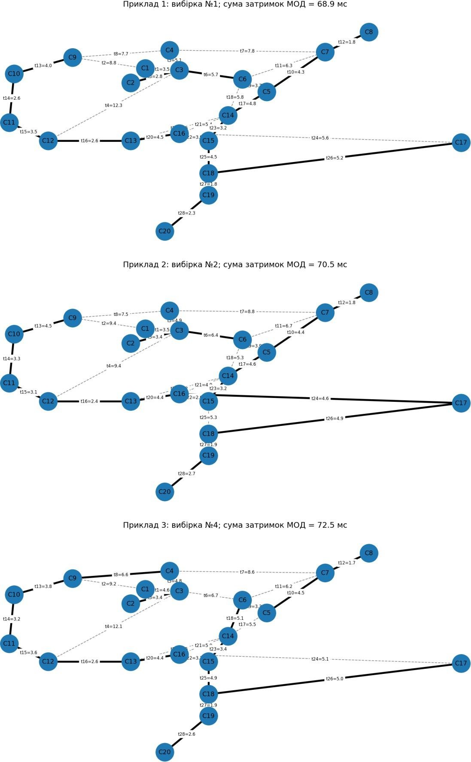

Рисунок 2.2 Три приклади побудови МОД за різних значень затримок каналів Таблиця 2.2 — Результати побудови МОД для трьох станів мережі

Приклад | № рядка вибірки | Ребра, включені до  МОД | Сумарна затримка,  мс
1 | 1 | t1, t3, t5, t6, t9, t10, t12, t13, t14, t15, t16, t17, t20, t22, t23, t25,  t26, t27, t28 | 68.9
2 | 2 | t1, t3, t5, t6, t9, t10, t12, t13, t14, t15, t16, t17, t20, t22, t23, t24,  t26, t27, t28 | 70.5
3 | 4 | t1, t3, t5, t8, t9, t10, t12, t13, t14, t15, t16, t18, t20, t22, t23, t25,  t26, t27, t28 | 72.5
Алгоритм формування одного рядка вибірки виконується так: (1) згенерувати 28 затримок; (2) відсортувати ребра за зростанням затримки; (3) послідовно додавати ребро, якщо воно не утворює цикл; (4) припинити вибір після включення 19 ребер; (5) записати затримки до X, а ознаки включення — до Y. Таким чином, кожний вихідний нейрон має фізично інтерпретоване значення.

Створення нейронної мережі
Для створення нейронної мережі використано Deep Learning Toolbox середовища MATLAB. Масиви inputMatrix і targetMatrix розмірністю 28×100 імпортовано до робочої області, після чого програмно створено мережу feedforwardnet з 34 нейронами у прихованому шарі та алгоритмом навчання trainlm. Повний відтворюваний MATLAB-код наведено у додатку Б.
Навчання, тестування та аналіз роботи нейронної мережі (НМ) проведені на відповідних вибірках, відсоток яких від загальної вибірки склав: 70% для навчання (Training), 15% для валідації (Validation) та 15% для тестування (Testing).

У налаштуваннях архітектури задано 34 нейрони прихованого шару.
Структуру мережі конфігурації 28–34–28 подано на рис. 2.3.
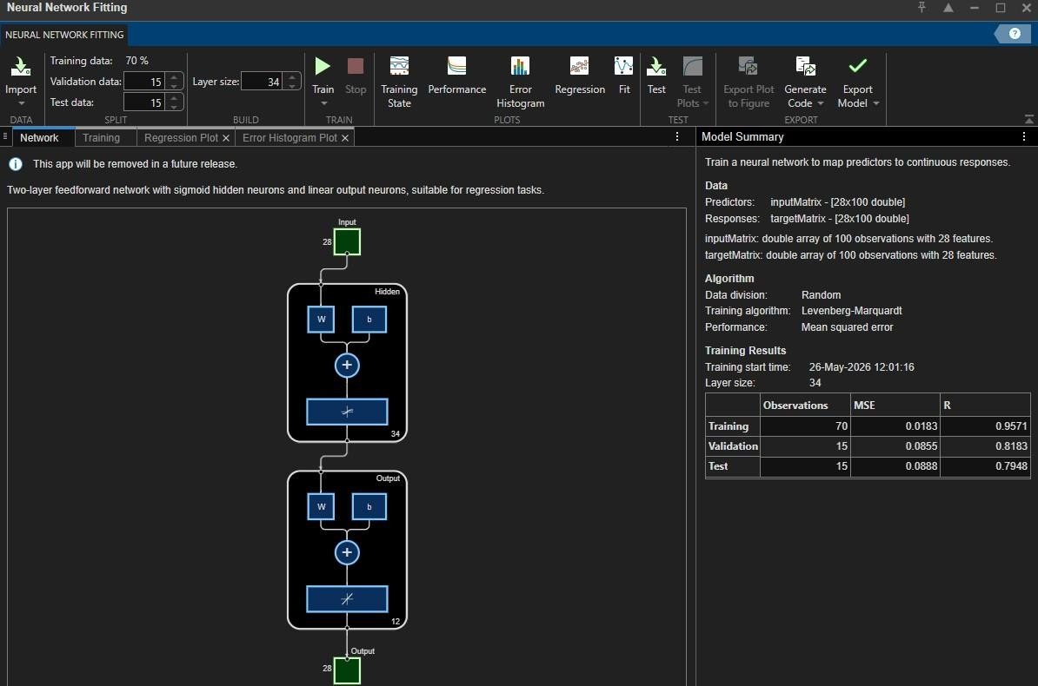
Рисунок 2.3 Структура створеної нейронної мережі конфігурації 28–34–28

Навчання та тестування нейронної мережі
Для навчання створеної нейронної мережі обрано алгоритм Левенберга—Марквардта (trainlm). Навчання мережі конфігурації 28–34–28 завершилося після 8 епох за критерієм валідаційної зупинки (Validation Checks = 6). Значення функції втрат для навчальної, валідаційної та тестової підвибірок подано на рис. 2.4.

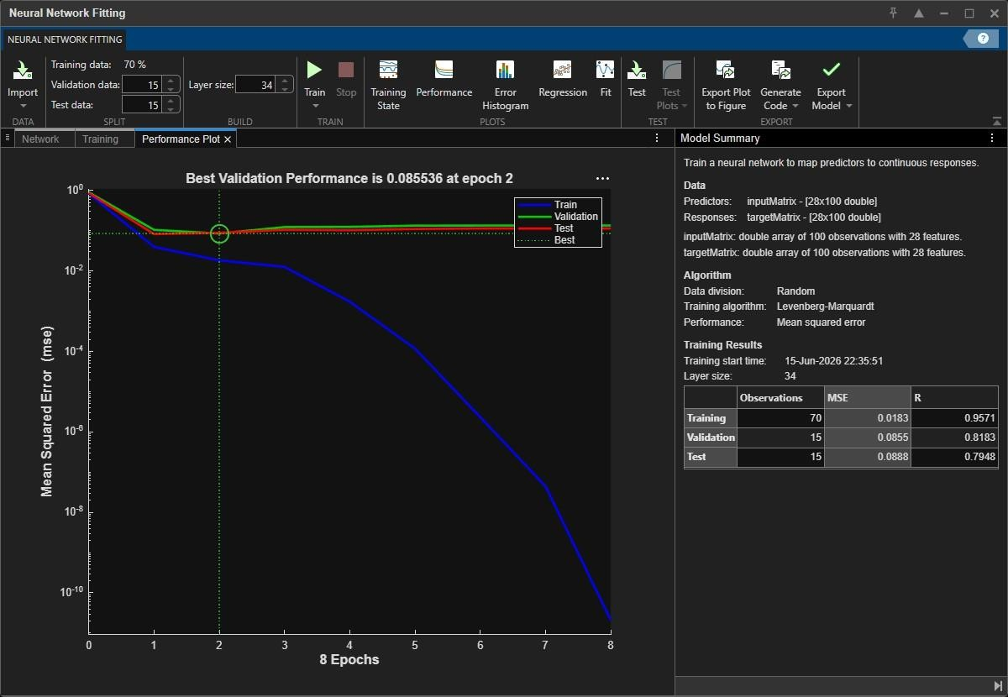
Рисунок 2.4 Значення MSE для навчальної, валідаційної та тестової підвибірок Якість навчання оцінюється за двома показниками:
Середньоквадратична похибка (Mean Squared Error, MSE) — це середньоквадратичне відхилення між виходом і ціллю; чим нижче значення, тим краще.
Значення регресії R означає кореляцію між виходом і ціллю.
Для мережі значення MSE навчання, валідації та тестування склало 0,0183, 0,0855 та 0,0888 відповідно. Значення R дорівнювало 0,9571, 0,8183 та 0,7948. Діаграми регресії та гістограма помилок наведені на рисунках 2.5 і 2.6. Ці графіки розглядаються разом із повною вибіркою та бінарною апробацією, наведеною нижче.

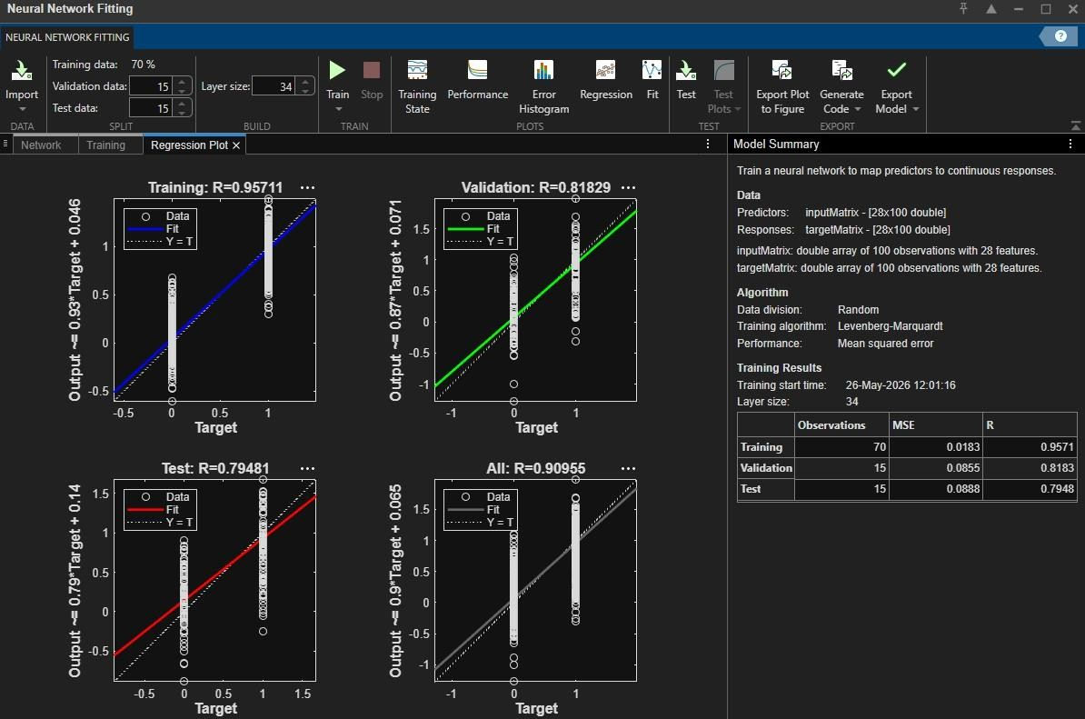
Рисунок 2.5 Графічне представлення результатів НМ конфігурації 28–34–28 діаграми регресії
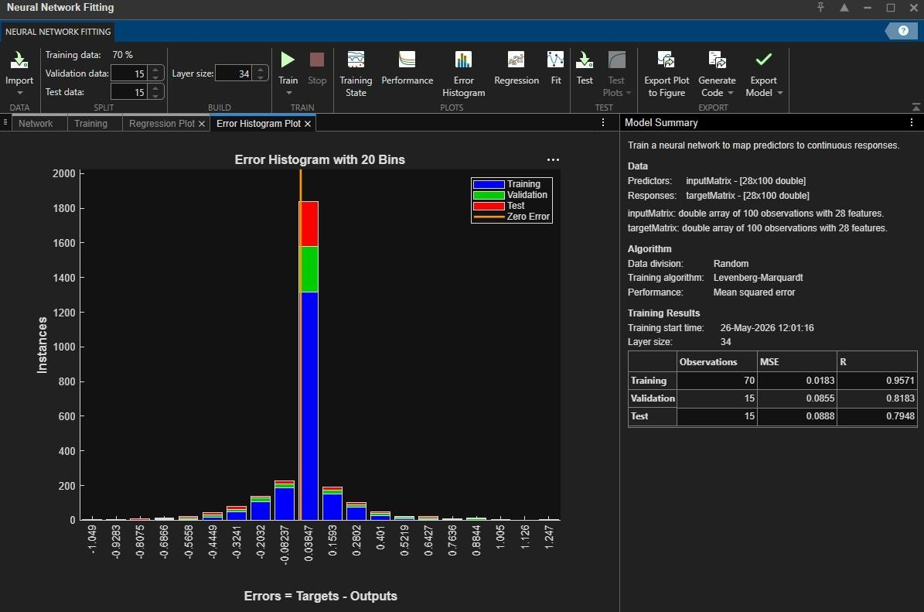
Рисунок 2.6 Графічне представлення результатів НМ конфігурації 28–34–28 гістограма помилок навчання

Аналіз роботи нейронної мережі
Для перевірки практичної придатності вихід нейронної мережі порівняно з еталонним результатом алгоритму Крускала. На рис. 2.7 наведено тестовий приклад № 64, для якого після порогування на рівні 0,5 отримано повний збіг усіх 28 компонентів вихідного вектора.
Суцільними лініями показано 19 ребер мінімального остовного дерева, штриховими — відхилені ребра. Ваги каналів подано в мілісекундах. Порівняння виконується за бінарними векторами, а не лише візуально. . Порівняння еталонного МОД і результату нейронної мережі для тестового прикладу представлено на рис.2.7.
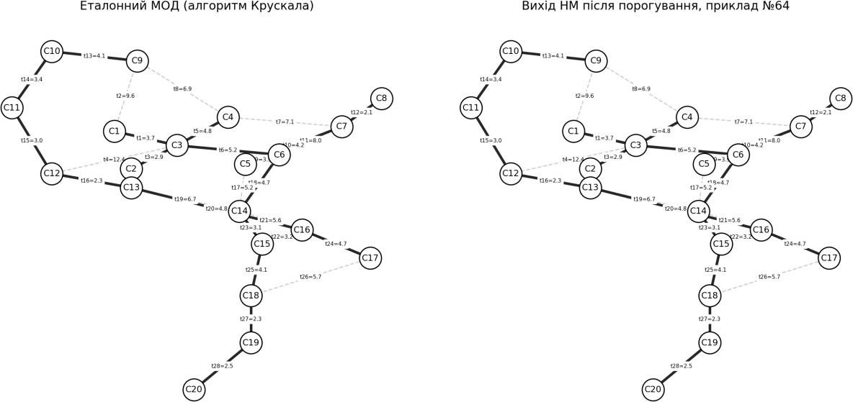

Рисунок 2.7 Порівняння еталонного МОД і результату нейронної мережі для тестового прикладу № 64

Бінарна апробація на тестовій вибірці
Після обчислення виходів НМ кожне значення порівнювалося з порогом 0,5. Отриманий бінарний вектор порівнювався з еталоном Крускала. На тестовій частині з 15 рядків повний збіг усіх 28 міток отримано для 11 рядків (73,3 %). Водночас правильно класифіковано 414 із 420 окремих ребер, тобто

поелементна точність становить 98,57 %. Такий розрив між двома показниками пояснюється суворістю критерію повного збігу: одна помилкова мітка робить весь 28-компонентний рядок некоректним.
Таблиця 2.3 — Реальні рядки апробації НМ

№ вибірки | Вхід X: t1…t28, мс | Еталон Y Крускала | Вихід НМ  після порога 0,5 | Результат
64 | [3.7; 9.6; 2.9;  12.4; 4.8; 5.2;  7.1; 6.9; 3.9; 4.2;  8.0; 2.1; 4.1; 3.4;  3.0; 2.3; 5.2; 4.7;  6.7; 4.8; 5.6; 3.2;  3.1; 4.7; 4.1; 5.7;  2.3; 2.5] | 1010110  0110111  1101010  1111011 | 1010110  0110111  1101010  1111011 | повний збіг
22 | [4.2; 9.9; 2.8;  11.6; 4.9; 5.6;  9.1; 7.2; 4.3; 3.9;  6.8; 2.2; 4.6; 3.3;  3.5; 2.5; 5.3; 5.9;  7.2; 5.5; 5.8; 2.6;  3.6; 4.5; 4.9; 5.8;  2.0; 2.7] | 1010110  0110111  1110010  1111011 | 1010110  0110111  1110010  1111011 | повний збіг
11 | [4.1; 8.9; 3.4;  10.4; 5.7; 5.2;  8.1; 6.4; 3.9; 4.2;  7.2; 1.8; 3.8; 2.9;  3.9; 2.8; 4.5; 4.7;  7.6; 4.5; 5.9; 3.4;  2.8; 4.6; 4.5; 5.5;  2.1; 2.7] | 1010110  0110111  1110010  1111011 | 1010110  0110111  1110010  1111011 | повний збіг
28 | [3.6; 9.2; 3.3;  9.9; 4.9; 6.4; 8.5; | 1010110  0110111 | 1010110  0110111 | повний збіг

№ вибірки | Вхід X: t1…t28, мс | Еталон Y Крускала | Вихід НМ  після порога 0,5 | Результат
 | 6.4; 3.4; 3.5; 6.7;  2.0; 4.3; 2.6; 3.9;  2.7; 5.5; 5.9; 8.0;  4.8; 4.6; 2.9; 3.3;  5.0; 4.4; 5.7; 2.3;  2.4] | 1110010  1111011 | 1110010  1111011
54 | [3.6; 9.8; 2.9;  10.4; 5.0; 5.7;  9.2; 7.6; 4.4; 4.3;  6.9; 1.7; 4.3; 2.8;  3.0; 2.8; 4.4; 5.6;  6.9; 4.4; 5.9; 2.8;  3.3; 5.7; 4.6; 5.0;  2.0; 2.8] | 1010110  0110111  1110010  1101111 | 1010110  0110111  1110010  1101111 | повний збіг
44 | [4.3; 8.9; 2.8;  9.9; 4.7; 5.9; 9.0;  7.0; 3.2; 4.5; 6.3;  2.0; 3.7; 3.2; 3.7;  2.3; 5.4; 5.4; 6.2;  4.6; 5.4; 3.1; 3.4;  4.3; 4.4; 5.4; 1.9;  2.4] | 1010110  0110111  1101010  1111011 | 1010110  0110111  1100010  1111011 | помилка в y18
Перші п’ять наведених рядків демонструють точне відтворення МОД. Рядок №44 показує характерну одиничну помилку, тому апробація не приховує невдалих результатів. Для практичного використання доцільно додатково перевіряти, що вихід містить 19 одиниць і не утворює циклів; у разі порушення слід застосовувати постобробку або збільшувати обсяг навчальної вибірки.

Дослідження параметрів нейронної мережі

Вплив кількості прихованих нейронів і алгоритму навчання

Експерименти проведені на НМ конфігурації 28–X–28 (з гіперболічним тангенсом як функції активації у прихованому шарі та лінійною функцією активації у вихідному шарі) при 10, 34 та 90 прихованих нейронах за такими алгоритмами: Levenberg-Marquardt, Bayesian Regularization, Scaled Conjugate Gradient. Результати зведено до табл. 2.4.
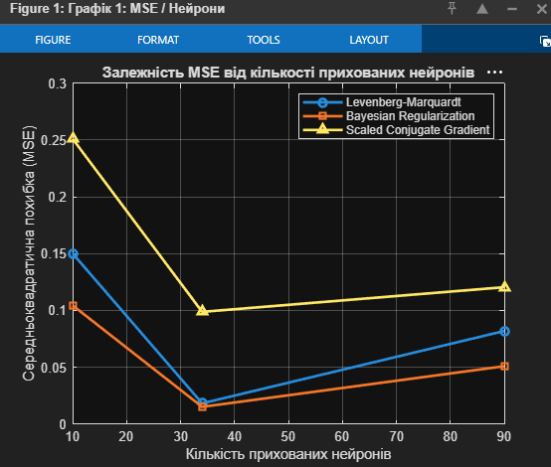
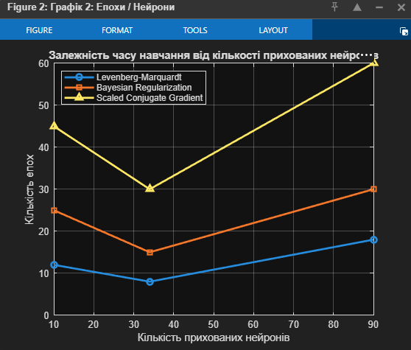
Рисунок 2.8 Залежність MSE та кількості епох від кількості прихованих нейронів
Таблиця 2.4 — Результати експериментів на нейронній мережі

Кількість нейронів | Levenberg-Marquardt (MSE / Епохи) | Bayesian Regularization (MSE  / Епохи) | Scaled Conjugate Gradient (MSE / Епохи)
10 | 0.1502 / 12 | 0.1045 / 25 | 0.2511 / 45
34 | 0.0183 / 8 | 0.0152 / 15 | 0.0988 / 30
90 | 0.0820 / 18 | 0.0510 / 30 | 0.1205 / 60

За результатами експерименту найменшу MSE для 34 прихованих нейронів отримано з алгоритмом Bayesian Regularization (0,0152), однак trainlm забезпечив близьке значення MSE (0,0183) за меншої кількості епох. Тому за сукупністю точності та тривалості навчання обрано конфігурацію 28–34–28 з алгоритмом trainlm.

Вплив функції активації прихованого шару на якість навчання
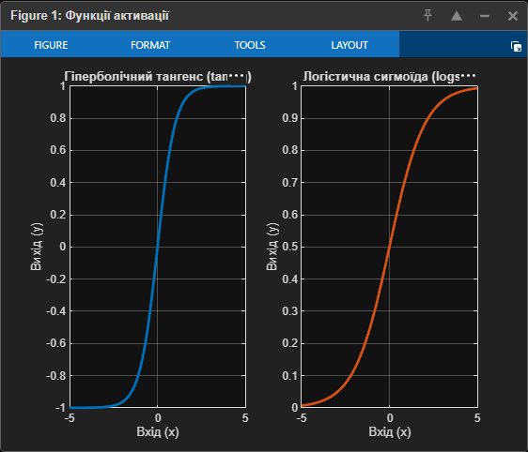
Для визначення доцільної функції активації прихованого шару проведено порівняння функцій tansig і logsig. В обох експериментах використано однакову конфігурацію нейронної мережі 28–34–28, алгоритм навчання Левенберга–Марквардта trainlm, однакову вибірку та співвідношення навчальної, валідаційної і тестової частин 70/15/15. Графічне представлення досліджуваних функцій наведено на рис.2.9.
Рисунок 2.9 — Функції активації прихованого шару: а — гіперболічний тангенс tansig; б — логістична сигмоїда logsig

Вплив обсягу вибірки на якість навчання
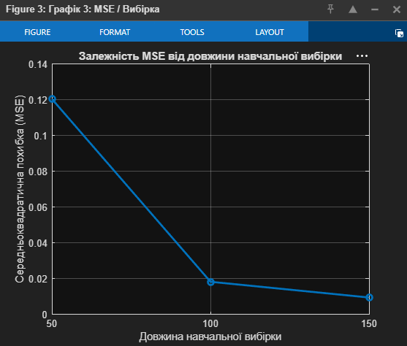
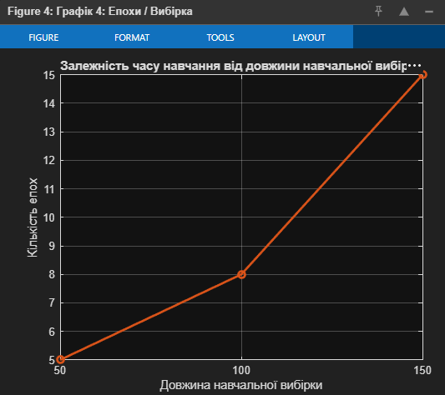
Залежність MSE та кількості епох від обсягу вибірки представлено на рисунку 2.10.
Рисунок 2.10 Залежність MSE та кількості епох від обсягу вибірки Експерименти проведено для мережі конфігурації 28–34–28 за обсягу
вибірки 50, 100 та 150 прикладів. Для кожного експерименту збережено співвідношення навчальної, валідаційної та тестової частин 70/15/15.
50 прикладів: MSE = 0.1205, кількість епох = 5.
100 прикладів: MSE = 0.0183, кількість епох = 8.
150 прикладів: MSE = 0.0095, кількість епох = 15.
Зі збільшенням обсягу вибірки MSE зменшується, а кількість епох навчання зростає. Вибірка зі 100 прикладів є компромісним варіантом для основного експерименту; збільшення до 150 прикладів доцільне, якщо пріоритетом є мінімізація похибки.
Поданий курсовий проєкт складається зі вступу, двох розділів, висновків, переліку посилань і трьох додатків. У першому розділі здійснено огляд нейронних мереж та обґрунтування конфігурації мережі. У другому розділі описано формування вибірок, створення, навчання й апробацію нейронної мережі та дослідження її параметрів.

ВИСНОВКИ
У результаті виконання курсового проєкту було розроблено та досліджено нейронну мережу для побудови мінімального остовного дерева фрагмента комп’ютерної мережі Придніпровської залізниці.
- Виконано огляд наукових джерел щодо використання нейронних мереж у задачах маршрутизації та оптимізації комп’ютерних мереж. Розглянуто основні типи нейронних мереж: мережі прямого поширення, багатошарові персептрони, рекурентні та згорткові нейронні мережі, мережі Хопфілда і самоорганізовувані мережі. Встановлено, що для визначення належності каналів зв’язку до мінімального остовного дерева доцільно застосувати багатошаровий персептрон, здатний відтворювати залежність між затримками передавання пакетів і складом мінімального остовного дерева.
- Сформовано топологію фрагмента комп’ютерної мережі Придніпровської залізниці, яка містить 20 вузлів і 28 каналів зв’язку. Як основну метрику обрано затримку передавання пакета. Для навчання нейронної мережі сформовано вхідну матрицю затримок та цільову матрицю, у якій одиницею позначено включення ребра до мінімального остовного дерева, а нулем — його виключення. Еталонні результати отримано за допомогою алгоритму Крускала.
- У середовищі MATLAB створено нейронну мережу прямого поширення конфігурації 28–34–28, яка містить 28 вхідних нейронів, 34 нейрони прихованого шару та 28 вихідних нейронів. У прихованому шарі використано функцію активації tansig, у вихідному — purelin. Навчання виконано алгоритмом Левенберга–Марквардта trainlm із поділом вибірки на навчальну, валідаційну та тестову частини у співвідношенні 70/15/15.
- Досліджено вплив кількості прихованих нейронів, алгоритму навчання, функції активації та обсягу вибірки на якість роботи нейронної мережі. Порівняно мережі з 10, 34 і 90 прихованими нейронами та алгоритми Levenberg–Marquardt, Bayesian Regularization і Scaled Conjugate Gradient. Встановлено, що конфігурація з 34 прихованими нейронами забезпечує

найкраще співвідношення точності та тривалості навчання. Алгоритм Bayesian Regularization забезпечив найменше значення MSE — 0,0152, однак алгоритм trainlm отримав близьке значення MSE 0,0183 лише за 8 епох, тому його обрано для основної моделі. Також встановлено, що збільшення вибірки зі 50 до 150 прикладів зменшує похибку MSE з 0,1205 до 0,0095.
- Виконано порівняння результатів нейронної мережі з еталонними результатами алгоритму Крускала. На тестовій вибірці повний збіг усіх 28 компонентів вихідного вектора отримано для 11 із 15 прикладів, що становить 73,3 %. Правильно класифіковано 414 із 420 окремих ребер, тому поелементна точність становить 98,57 %. Отримані результати підтверджують, що розроблена нейронна мережа здатна з високою точністю визначати ребра мінімального остовного дерева. Для практичного використання доцільно додатково перевіряти зв’язність отриманого дерева, відсутність циклів і наявність у ньому 19 ребер.
Отже, поставлені у курсовому проєкті завдання виконано. Розроблена нейронна мережа може використовуватися як інтелектуальний засіб швидкого визначення структури мінімального остовного дерева за поточними значеннями затримок у каналах комп’ютерної мережі.

ПЕРЕЛІК ПОСИЛАНЬ
- Дистанційний курс з дисципліни «Комп'ютерні мережі» для здобувачів ступеня «бакалавр» спеціальностей «Комп'ютерна інженерія», «Кібербезпека та захист інформації»; укладачі: проф. Жуковицький І.В., доц. Пахомова В.М. Режим доступу: www.lider.ust.edu.ua/course/view.php?id=842.
- Пахомова В.М. Дослідження інформаційно-телекомунікаційної системи залізничного транспорту з використанням штучного інтелекту. Дніпро: Вид-во ПФ «Стандарт-Сервіс», 2018. 220 с. ISBN 978-617-7382-14-9.
- https://doi.org/10.32782/2663-5941/2025.4.2/303. Пахомова В.М., Іванченко Д.В. Дослідження структури мережі MPLS на залізничному транспорті з використанням інтелектуального засобу. Вчені записки Таврійського національного університету імені В.І. Вернадського. Серія: Технічні науки. Том 36(75). № 4, 2025. С. 226-232. https://doi.org/10.32782/2663-5941/2025.4.2/30.
- Pakhomova V.M. Methodology for forming competences in students of specialties
«Computer engineering», «Cybersecurity and information protection» when completing a course project in the discipline «Computer networks». Scientific and practical international conference «Future in the results of modern scientific research'2025». Germany, Karlsruhe. 2025. Book 40. pp. 108-114. DOI: 10.30890/2709-1783.2025-40-00-007.
- Pakhomova V.M., Skaballanovich T.I., Bondareva V.S. Intelligent routing in the network of information and telecommunication system of railway transport. Наука та прогрес транспорту. 2019. № 2(80). С. 77-90. DOI: 10.15802/stp2019/166092.
- Pakhomova V.M., Tsykalo I.D. Optimal route definition in the network based on the multilayer neural model. Наука та прогрес транспорту. Вісник Дніпропетровського національного університету залізничного транспорту. Дніпро, 2018. Випуск 6(78). doi: 10.15802/stp.2018.
- Pakhomova V.M., Mandybura Y.S. Optimal route definition in the railway information network using neural-fuzzy models. Наука та прогрес транспорту. 2019. № 5(83). С. 81-98. DOI: 10.15802/stp2019/184385.

- Pakhomova V., Budnikov O. Intelligent computer network for railway transport using neural network for determining the optimal route. Modern Engineering and Innovative Technologies. 2025. No. 40. Pp. 32-39. DOI: 10.30890/2567-5273.2025-
40-02-038.
- Pakhomova V., Lanevych V. Intelligent computer network for railway transport using neuro-fuzzy means for determining the optimal route. SWorld Journal. 2025. Iss.34. Part 1. Pp. 118-125. DOI: 10.30888/2663-5712.2025-34-01-106.
- Таненбаум Е., Уезерілл Д. Комп'ютерні мережі. 5-те вид. Київ : ФОП
«Діалектика», 2019. 960 с.

- Оліфер В. Г., Оліфер Н. О. Комп'ютерні мережі. Принципи, технології, протоколи. 5-те вид. Київ : Пітер, 2016. 992 с.
- Хайкін С. Нейронні мережі: повний курс. 2-ге вид. Київ : Вільямс, 2018. 1104 с.
- Al-Bahadili H. Simulation in Computer Network Design and Modeling: Use and Analysis. Hershey, PA : IGI Global, 2012. 614 p.
- Коваленко О. В., Савченко М. П. Інтелектуальні системи маршрутизації в корпоративних комп'ютерних мережах на базі штучних нейронних мереж. Інформаційні технології та комп'ютерна інженерія. 2024. № 2. С. 45–52.
17. Kravchenko Y., Myronenko O. Optimization of data transmission routes in transport computer networks using machine learning algorithms. Сучасні інформаційні системи. 2023. Т. 7, № 1. С. 112–119.
17. Deep Learning Toolbox User's Guide. MathWorks, 2025. URL: https://www.mathworks.com/help/deeplearning/ (дата звернення: 24.05.2026).

ДОДАТОК А ВИБІРКА ДЛЯ ВХІДНИХ НЕЙРОНІВ

ПОВНА МАТРИЦЯ ВХІДНИХ ЗАТРИМОК inputMatrix, мс
Формат рядка: № | підвибірка | t1; t2; …; t28. Для імпорту до MATLAB рядки необхідно транспонувати у матрицю 28×100.
№ | підв. | t1; t2; t3; t4; t5; t6; t7; t8; t9; t10; t11; t12; t13; t14; t15; t16; t17; t18; t19; t20; t21; t22; t23; t24; t25; t26; t27; t28
001|навч. | 3.5; 8.8; 2.8;12.3; 5.1; 5.7; 7.8; 7.7; 3.7; 4.3; 6.3; 1.8; 4.0; 2.6; 3.5; 2.6; 4.8; 5.8; 7.5; 4.5; 5.4; 3.0; 3.2; 5.6; 4.5; 5.2; 1.8; 2.3
002|тест | 3.5; 9.4; 3.4; 9.4; 4.9; 6.4; 8.8; 7.5; 3.9; 4.4; 6.7; 1.8; 4.5; 3.3; 3.1; 2.4; 4.6; 5.3; 6.2; 4.4; 4.9; 2.6; 3.2; 4.6; 5.3; 4.9; 1.9; 2.7
003|навч. | 3.9; 8.4; 3.2;10.9; 4.8; 5.7; 7.1; 8.0; 3.5; 4.3; 6.1; 2.1; 4.4; 2.6; 3.7; 2.1; 4.9; 5.2; 7.8; 4.9; 5.5; 3.2; 3.3; 5.6; 4.5; 5.0; 2.0; 2.5
004|навч. | 4.6; 9.2; 3.4;12.1; 4.8; 6.7; 8.6; 6.6; 3.3; 4.5; 6.2; 1.7; 3.8; 3.2; 3.6; 2.6; 5.5; 5.1; 6.5; 4.4; 5.0; 3.1; 3.4; 5.1; 4.9; 5.0; 1.9; 2.6
005|навч. | 4.1; 8.7; 3.4;10.3; 4.5; 6.6; 8.1; 8.0; 4.0; 4.6; 6.1; 1.8; 3.7; 2.9; 3.3; 2.7; 4.4; 5.4; 6.8; 4.4; 5.7; 2.6; 2.9; 5.3; 4.7; 4.8; 1.9; 2.4
006|навч. | 4.1; 9.0; 3.3;10.1; 4.6; 6.1; 9.1; 7.8; 3.7; 4.5; 7.2; 2.2; 3.6; 2.9; 3.9; 2.7; 5.7; 5.8; 6.3; 4.9; 5.6; 3.1; 3.7; 5.4; 4.9; 5.4; 1.9; 2.2
007|навч. | 3.8; 9.4; 3.1; 9.5; 5.5; 6.1; 8.7; 6.6; 4.2; 4.3; 7.6; 1.8; 4.5; 3.3; 3.8; 2.3; 5.1; 5.6; 6.1; 4.4; 5.0; 2.9; 2.7; 4.8; 4.6; 4.9; 2.1; 2.5
008|навч. | 3.9; 9.4; 2.7;11.8; 5.1; 6.1; 8.0; 8.0; 3.7; 3.5; 6.1; 2.2; 4.3; 3.3; 3.1; 2.3; 5.2; 5.0; 7.9; 5.6; 5.6; 3.1; 2.9; 5.7; 5.2; 4.8; 2.1; 2.5
009|навч. | 4.2; 9.0; 2.7;12.2; 4.8; 6.3; 6.8; 6.0; 4.0; 3.5; 7.0; 2.2; 4.4; 2.7; 3.0; 2.3; 4.6; 5.2; 7.3; 4.3; 5.7; 2.7; 3.6; 4.8; 4.7; 5.5; 2.3; 2.7
010|вал. | 4.0; 8.2; 2.8;10.8; 4.5; 6.8; 9.0; 6.5; 3.7; 3.5; 7.4; 1.8; 4.3; 3.3; 3.2; 2.4; 4.6; 4.8; 7.1; 4.6; 5.1; 3.3; 3.0; 5.7; 5.2; 4.4; 2.2; 2.4
011|тест | 4.1; 8.9; 3.4;10.4; 5.7; 5.2; 8.1; 6.4; 3.9; 4.2; 7.2; 1.8; 3.8; 2.9; 3.9; 2.8; 4.5; 4.7; 7.6; 4.5; 5.9; 3.4; 2.8; 4.6; 4.5; 5.5; 2.1; 2.7
012|вал. | 3.5; 7.8; 2.8;12.3; 5.6; 6.1; 9.1; 7.7; 3.5; 4.3; 7.3; 2.3; 3.4; 3.1; 3.2; 2.8; 4.8; 5.8; 7.3; 4.5; 5.4; 2.6; 3.0; 5.7; 4.2; 4.6; 1.9; 2.8
013|вал. | 4.2; 8.7; 3.1; 9.9; 4.9; 5.9; 8.1; 7.5; 4.2; 4.2; 7.8; 2.0; 3.7; 3.3; 3.2; 2.5; 4.5; 5.1; 6.9; 5.2; 5.5; 2.9; 2.7; 4.3; 4.6; 5.7; 1.8; 2.2
014|тест | 3.9;10.0; 3.4; 9.8; 5.6; 6.7; 7.7; 7.7; 3.2; 4.4; 7.2; 2.0; 4.5; 2.7; 3.4; 2.7; 5.0; 5.5; 7.0; 4.8; 5.3; 3.1; 2.9; 4.9; 4.4; 4.9; 1.9; 2.2
015|навч. | 4.2;10.0; 2.9;11.5; 5.4; 5.3; 8.7; 7.5; 4.3; 4.3; 7.4; 2.1; 4.1; 3.0; 3.2; 2.5; 4.4; 4.5; 6.7; 4.8; 5.4; 3.1; 3.0; 4.7; 4.4; 4.6; 2.1; 2.7
016|вал. | 4.4; 8.6; 3.2;11.6; 5.1; 6.7; 8.9; 7.7; 4.0; 3.5; 6.7; 1.7; 4.1; 3.0; 3.9; 2.4; 5.3; 6.0; 6.6; 5.6; 5.4; 2.9; 3.3; 4.3; 4.5; 4.6; 1.9; 2.5
017|навч. | 4.1; 9.6; 3.3;11.6; 4.7; 5.5; 9.0; 6.9; 3.8; 3.4; 6.5; 2.3; 4.3; 3.3; 3.4; 2.2; 4.5; 4.9; 7.3; 4.9; 5.2; 3.3; 2.8; 4.8; 4.3; 5.6; 2.0; 2.7
018|навч. | 3.9; 9.9; 3.2;12.3; 5.3; 5.2; 8.3; 7.2; 3.5; 3.4; 6.5; 1.9; 3.5; 3.1; 3.9; 2.8; 4.5; 5.1; 6.7; 5.6; 5.2; 2.6; 3.2; 5.7; 4.5; 4.4; 2.1; 2.6
019|навч. | 3.6;10.3; 2.6;10.2; 5.0; 6.1; 8.9; 6.1; 4.1; 4.4; 6.1; 2.1; 4.1; 3.0; 3.1; 2.6; 5.3; 4.5; 7.1; 4.6; 4.5; 2.9; 2.8; 5.5; 5.5; 5.4; 1.8; 2.5
020|навч. | 3.8; 9.2; 2.7; 9.4; 4.4; 6.7; 6.9; 7.9; 3.5; 3.8; 6.5; 2.0; 4.0; 2.8; 3.7; 2.7; 5.6; 5.0; 8.0; 5.3; 5.5; 2.8; 3.6; 4.9; 4.6; 4.8; 2.3; 2.2
021|навч. | 4.4;10.0; 2.9;11.3; 5.4; 6.2; 7.4; 7.3; 3.9; 3.7; 7.6; 2.0; 4.4; 3.3; 3.9; 2.2; 4.4; 5.6; 7.3; 4.6; 5.7; 2.8; 3.0; 4.9; 4.3; 5.3; 2.2; 2.2
022|тест | 4.2; 9.9; 2.8;11.6; 4.9; 5.6; 9.1; 7.2; 4.3; 3.9; 6.8; 2.2; 4.6; 3.3; 3.5; 2.5; 5.3; 5.9; 7.2; 5.5; 5.8; 2.6; 3.6; 4.5; 4.9; 5.8; 2.0; 2.7
023|навч. | 4.0; 8.9; 3.2;11.3; 4.9; 6.6; 8.4; 6.2; 4.1; 4.2; 7.4; 2.0; 4.2; 2.6; 3.7; 2.4; 4.4; 5.9; 7.5; 4.5; 4.8; 3.3; 3.0; 4.4; 4.6; 4.6; 2.2; 2.7
024|навч. | 4.2; 8.4; 2.9;11.9; 4.8; 5.7; 8.7; 7.5; 3.9; 4.0; 6.8; 1.7; 4.2; 3.0; 3.3; 2.5; 5.7; 4.8; 6.8; 4.5; 4.9; 2.8; 3.5; 4.3; 4.5; 5.7; 1.7; 2.2
025|вал. | 4.2; 8.9; 3.1;11.3; 4.9; 6.5; 7.7; 7.3; 3.9; 3.5; 7.6; 2.2; 4.4; 3.0; 3.8; 2.6; 5.5; 5.7; 6.5; 4.5; 5.4; 3.2; 3.3; 4.9; 5.1; 5.4; 2.2; 2.1
026|навч. | 4.2; 8.2; 2.8;10.6; 5.4; 6.0; 7.0; 6.0; 3.6; 3.8; 6.8; 2.3; 3.9; 3.2; 3.2; 2.8; 5.5; 5.0; 6.6; 4.5; 5.1; 3.1; 3.3; 5.6; 4.2; 5.6; 2.2; 2.3
027|навч. | 4.2; 8.2; 3.2;11.8; 5.6; 6.8; 8.8; 7.6; 3.5; 3.8; 7.3; 2.1; 4.3; 2.7; 3.4; 2.7; 5.5; 5.1; 6.3; 5.2; 4.8; 3.2; 3.3; 5.0; 4.2; 5.3; 2.2; 2.4
028|тест | 3.6; 9.2; 3.3; 9.9; 4.9; 6.4; 8.5; 6.4; 3.4; 3.5; 6.7; 2.0; 4.3; 2.6; 3.9; 2.7; 5.5; 5.9; 8.0; 4.8; 4.6; 2.9; 3.3; 5.0; 4.4; 5.7; 2.3; 2.4
029|навч. | 4.1; 9.1; 3.4; 9.6; 5.5; 5.3; 7.8; 6.8; 4.2; 3.7; 7.1; 1.9; 4.3; 2.7; 3.1; 2.6; 4.6; 5.0; 6.9; 4.8; 5.4; 3.3; 3.1; 4.4; 4.2; 5.1; 2.0; 2.8
030|вал. | 4.0; 9.1; 3.2;11.0; 5.2; 6.7; 9.1; 7.6; 3.7; 4.4; 6.1; 2.1; 3.8; 2.9; 3.1; 2.5; 5.2; 4.5; 6.4; 4.6; 4.8; 2.9; 3.1; 5.5; 4.7; 5.3; 1.9; 2.3
031|вал. | 4.0; 8.8; 2.7;10.8; 4.3; 5.5; 7.2; 6.7; 4.0; 4.3; 6.0; 2.1; 3.9; 3.1; 3.1; 2.3; 4.4; 4.9; 6.5; 5.6; 5.2; 3.2; 3.0; 5.3; 4.8; 4.8; 2.2; 2.5
032|навч. | 4.2; 8.7; 2.6;11.9; 4.8; 5.3; 8.0; 7.7; 4.1; 4.4; 6.6; 2.1; 3.5; 2.7; 3.4; 2.5; 5.7; 4.6; 8.0; 4.9; 4.8; 3.1; 3.0; 4.6; 4.4; 4.8; 1.9; 2.8
033|вал. | 3.5;10.3; 2.8;11.2; 4.4; 6.2; 7.9; 7.7; 3.5; 3.9; 6.1; 1.9; 4.5; 3.3; 3.4; 2.4; 5.7; 4.7; 6.5; 5.7; 4.9; 2.8; 3.3; 4.5; 4.2; 5.5; 2.1; 2.8
034|навч. | 3.6; 8.7; 3.2;10.5; 5.4; 5.2; 6.8; 7.5; 3.3; 3.7; 7.1; 2.0; 3.8; 3.3; 3.1; 2.8; 5.4; 4.4; 6.1; 4.7; 5.9; 2.7; 3.1; 5.5; 4.3; 4.7; 1.7; 2.7
035|навч. | 3.5;10.2; 3.4;11.8; 4.9; 6.2; 8.3; 6.2; 3.4; 4.6; 8.0; 1.8; 4.4; 3.1; 3.2; 2.8; 5.7; 5.8; 6.2; 4.3; 5.3; 3.0; 3.3; 4.3; 5.5; 5.5; 1.9; 2.7
036|навч. | 3.9; 8.2; 2.6;10.1; 4.7; 5.2; 8.0; 7.7; 3.4; 3.6; 6.9; 2.3; 4.4; 2.6; 3.8; 2.4; 4.6; 5.9; 6.6; 5.4; 5.9; 2.8; 3.4; 5.3; 4.9; 5.1; 2.2; 2.6
037|навч. | 3.6; 9.7; 2.9; 9.9; 4.9; 6.8; 7.5; 7.7; 3.9; 4.2; 6.0; 2.0; 4.1; 2.8; 3.6; 2.6; 4.8; 5.9; 7.1; 4.7; 5.9; 2.8; 2.8; 4.7; 4.4; 5.2; 2.1; 2.6
038|навч. | 3.4; 7.9; 3.1;10.0; 4.8; 6.7; 8.6; 6.1; 3.9; 3.8; 6.5; 2.0; 4.2; 3.0; 3.2; 2.7; 5.4; 5.4; 7.5; 4.6; 5.0; 3.1; 3.5; 4.6; 4.8; 5.4; 2.2; 2.7
039|навч. | 3.9; 9.5; 3.0;11.6; 4.7; 6.6; 9.2; 6.6; 3.2; 4.0; 6.8; 2.2; 4.1; 3.4; 3.8; 2.3; 5.6; 6.0; 6.4; 4.6; 4.7; 3.4; 3.3; 5.4; 4.4; 5.1; 1.8; 2.8
040|навч. | 3.8; 9.4; 3.0; 9.8; 4.9; 6.7; 9.0; 6.2; 3.7; 4.0; 7.0; 2.3; 4.4; 3.3; 3.9; 2.7; 4.4; 4.5; 6.4; 5.7; 5.7; 3.2; 2.8; 5.4; 5.5; 5.3; 1.8; 2.9
041|навч. | 4.0; 8.3; 2.7;10.0; 4.3; 5.4; 7.7; 6.4; 3.4; 4.1; 6.9; 2.2; 4.1; 3.4; 3.3; 2.4; 5.6; 5.5; 6.0; 4.3; 4.5; 2.6; 3.4; 4.6; 4.6; 5.8; 2.0; 2.4
042|навч. | 3.4; 8.1; 3.4;10.3; 5.2; 5.1; 8.1; 7.8; 4.1; 4.0; 8.0; 2.1; 3.6; 2.8; 3.9; 2.7; 4.9; 5.2; 6.4; 5.3; 4.5; 3.3; 3.3; 5.4; 5.1; 4.4; 2.0; 2.2
043|тест | 4.1;10.2; 3.0;11.5; 4.6; 6.9; 8.4; 7.7; 3.4; 3.8; 6.6; 1.9; 4.1; 2.8; 3.4; 2.2; 4.4; 5.4; 7.5; 5.5; 5.8; 2.6; 2.9; 5.5; 4.2; 4.9; 2.3; 2.2
044|тест | 4.3; 8.9; 2.8; 9.9; 4.7; 5.9; 9.0; 7.0; 3.2; 4.5; 6.3; 2.0; 3.7; 3.2; 3.7; 2.3; 5.4; 5.4; 6.2; 4.6; 5.4; 3.1; 3.4; 4.3; 4.4; 5.4; 1.9; 2.4
045|навч. | 3.7; 8.0; 3.2; 9.7; 5.7; 6.2; 9.1; 7.6; 4.3; 4.1; 6.5; 2.2; 4.1; 3.0; 3.6; 2.4; 4.8; 5.1; 7.7; 4.9; 5.8; 2.8; 3.4; 4.4; 4.7; 4.9; 2.0; 2.5
046|навч. | 3.7; 8.3; 2.6;11.9; 4.8; 5.8; 6.9; 7.5; 3.6; 3.9; 6.3; 1.8; 3.6; 2.9; 3.4; 2.6; 5.4; 5.6; 7.8; 5.2; 4.8; 2.6; 3.3; 5.1; 4.5; 5.2; 2.1; 2.7
047|вал. | 4.5; 8.3; 3.0; 9.7; 4.9; 5.1; 7.4; 7.7; 3.5; 3.5; 6.4; 2.0; 3.8; 2.9; 3.7; 2.6; 4.3; 4.6; 7.6; 4.9; 5.7; 3.0; 2.8; 4.8; 5.2; 4.6; 1.9; 2.3
048|вал. | 4.0; 9.4; 3.4; 9.4; 5.3; 6.1; 8.9; 7.7; 3.9; 3.9; 6.6; 1.7; 4.5; 3.1; 3.2; 2.5; 4.4; 5.0; 7.4; 5.5; 5.9; 2.7; 3.5; 5.1; 5.2; 5.3; 1.8; 2.8
049|навч. | 4.1; 7.9; 3.1;11.3; 5.2; 5.1; 6.9; 6.4; 3.4; 4.4; 7.5; 2.1; 4.0; 3.1; 3.4; 2.7; 5.7; 5.9; 8.0; 5.7; 4.7; 3.4; 2.8; 5.5; 5.4; 5.6; 1.8; 2.2
050|тест | 4.2;10.1; 3.4; 9.9; 4.6; 6.4; 8.9; 7.8; 3.4; 4.5; 6.2; 1.7; 4.0; 2.9; 3.3; 2.8; 4.4; 4.7; 6.5; 4.5; 4.4; 3.0; 3.0; 4.5; 4.5; 5.3; 2.1; 2.6
051|навч. | 3.7; 9.2; 2.7;10.5; 5.3; 5.8; 7.1; 6.1; 4.2; 4.4; 6.0; 2.1; 4.4; 2.8; 3.9; 2.8; 4.6; 4.5; 7.0; 4.9; 4.9; 2.7; 3.2; 4.7; 4.7; 5.6; 2.0; 2.7
052|тест | 4.5; 8.2; 2.9;10.0; 4.4; 5.5; 7.3; 7.0; 4.3; 3.6; 6.3; 2.0; 4.1; 3.2; 3.9; 2.7; 5.3; 5.8; 7.5; 5.0; 5.1; 3.4; 3.1; 5.2; 4.8; 5.8; 1.9; 2.8
053|навч. | 3.7; 9.2; 3.1;10.6; 4.3; 6.5; 9.0; 6.6; 3.3; 3.8; 6.7; 2.1; 3.7; 2.7; 3.7; 2.8; 5.2; 5.0; 7.1; 4.7; 5.9; 2.9; 3.5; 4.5; 5.0; 5.5; 2.1; 2.6
054|тест | 3.6; 9.8; 2.9;10.4; 5.0; 5.7; 9.2; 7.6; 4.4; 4.3; 6.9; 1.7; 4.3; 2.8; 3.0; 2.8; 4.4; 5.6; 6.9; 4.4; 5.9; 2.8; 3.3; 5.7; 4.6; 5.0; 2.0; 2.8
055|навч. | 3.9; 8.2; 2.8; 9.7; 4.4; 6.1; 7.3; 6.0; 4.3; 4.5; 7.3; 1.8; 3.8; 2.8; 4.0; 2.5; 5.2; 4.6; 7.4; 5.4; 4.5; 3.2; 3.1; 4.9; 4.8; 5.6; 1.9; 2.2
056|тест | 4.1;10.0; 3.4;12.4; 5.5; 5.3; 6.9; 8.0; 3.8; 4.0; 7.8; 2.0; 4.0; 2.7; 3.8; 2.3; 5.1; 5.7; 7.7; 4.7; 5.4; 3.1; 3.2; 5.0; 5.3; 5.3; 1.9; 2.6
057|навч. | 4.3;10.2; 3.4;10.4; 4.5; 6.8; 8.7; 6.2; 3.2; 4.0; 6.8; 2.1; 3.4; 3.3; 3.3; 2.3; 5.3; 4.6; 7.5; 5.6; 5.9; 3.1; 2.8; 4.6; 5.0; 5.7; 2.2; 2.7
058|навч. | 4.0; 9.4; 3.2;10.1; 4.9; 6.0; 7.5; 6.7; 4.2; 4.1; 7.9; 2.1; 3.8; 3.0; 3.1; 2.6; 5.4; 4.5; 6.1; 5.1; 5.0; 2.6; 3.0; 5.0; 4.5; 4.8; 2.0; 2.7
059|навч. | 3.9; 8.0; 3.2;10.6; 4.6; 5.5; 9.1; 6.0; 3.9; 3.6; 6.3; 2.2; 4.0; 2.6; 4.0; 2.7; 4.8; 4.9; 6.5; 5.2; 4.7; 2.9; 2.9; 4.7; 4.1; 5.0; 1.8; 2.4
060|навч. | 4.4;10.2; 3.4;12.3; 5.0; 6.4; 7.4; 7.0; 3.6; 4.5; 7.9; 2.1; 3.9; 2.6; 3.0; 2.3; 5.7; 4.6; 7.7; 5.7; 5.6; 3.4; 3.3; 5.3; 5.5; 5.2; 2.1; 2.2
061|навч. | 3.8; 8.3; 2.7;10.8; 4.4; 6.2; 8.9; 6.1; 3.8; 4.5; 8.0; 2.0; 4.4; 3.2; 3.4; 2.6; 4.9; 5.7; 7.3; 4.7; 5.9; 3.3; 3.2; 5.6; 4.3; 4.6; 2.2; 2.9
062|навч. | 4.3; 7.8; 3.0;12.1; 4.7; 5.2; 7.3; 6.0; 3.8; 4.2; 7.0; 2.1; 4.2; 2.6; 3.7; 2.2; 5.0; 5.1; 8.0; 5.1; 5.9; 2.8; 2.8; 4.5; 4.5; 5.7; 2.2; 2.7
063|навч. | 4.2; 8.6; 3.3;10.7; 4.3; 6.5; 7.7; 6.7; 3.9; 4.5; 6.3; 1.9; 3.7; 2.8; 3.9; 2.6; 5.0; 5.1; 7.6; 5.4; 5.8; 3.0; 3.4; 4.8; 4.8; 5.8; 2.2; 2.8
064|тест | 3.7; 9.6; 2.9;12.4; 4.8; 5.2; 7.1; 6.9; 3.9; 4.2; 8.0; 2.1; 4.1; 3.4; 3.0; 2.3; 5.2; 4.7; 6.7; 4.8; 5.6; 3.2; 3.1; 4.7; 4.1; 5.7; 2.3; 2.5
065|навч. | 4.3; 8.9; 3.0; 9.4; 4.8; 6.9; 7.6; 7.7; 3.5; 4.6; 6.7; 2.0; 3.5; 2.7; 3.5; 2.5; 4.5; 5.6; 6.3; 4.5; 5.9; 2.9; 3.5; 5.6; 5.2; 5.7; 2.3; 2.2
066|навч. | 4.6; 8.0; 3.0;10.9; 4.9; 5.6; 8.0; 7.0; 4.1; 4.0; 6.4; 2.3; 3.4; 2.9; 3.4; 2.7; 4.4; 5.0; 6.5; 5.6; 5.3; 3.1; 2.7; 4.9; 4.3; 4.3; 1.8; 2.4
067|навч. | 4.0; 7.9; 2.9;10.6; 5.6; 5.7; 8.9; 7.7; 4.4; 4.2; 7.9; 1.8; 3.8; 2.8; 3.7; 2.8; 4.7; 5.5; 6.3; 5.7; 5.2; 3.4; 3.1; 4.4; 4.9; 5.4; 2.1; 2.1
068|навч. | 4.5; 9.7; 3.0;11.3; 5.4; 6.6; 7.3; 7.9; 4.3; 3.6; 6.2; 2.2; 4.2; 3.2; 3.7; 2.7; 4.9; 5.8; 7.6; 4.8; 4.7; 2.9; 3.3; 5.4; 4.6; 5.3; 2.3; 2.2
069|вал. | 3.7; 8.3; 3.4; 9.8; 5.0; 5.5; 9.1; 6.5; 4.1; 3.7; 7.4; 1.8; 4.5; 2.8; 3.6; 2.6; 5.7; 4.6; 6.5; 4.6; 5.4; 3.2; 3.5; 4.6; 4.3; 4.8; 1.9; 2.8
070|навч. | 4.4; 8.7; 3.4;11.6; 4.4; 5.7; 8.8; 6.4; 4.3; 3.6; 7.2; 2.2; 4.2; 2.6; 3.6; 2.1; 4.6; 4.5; 6.9; 5.6; 5.5; 3.4; 3.5; 4.4; 5.0; 5.0; 2.1; 2.4
071|вал. | 4.4; 9.8; 2.7;10.8; 4.3; 6.4; 8.5; 7.5; 3.6; 4.1; 7.9; 2.1; 4.6; 3.0; 3.7; 2.1; 5.2; 5.2; 7.9; 4.4; 4.8; 3.2; 2.9; 4.9; 5.1; 5.7; 1.7; 2.5
072|вал. | 3.5; 8.3; 2.7; 9.8; 4.8; 5.5; 7.8; 7.0; 4.1; 3.8; 7.6; 2.1; 4.3; 3.2; 3.1; 2.2; 4.5; 5.1; 7.3; 4.9; 4.8; 3.1; 3.1; 5.6; 4.6; 5.8; 1.8; 2.2
073|вал. | 4.4; 8.0; 3.2; 9.5; 5.1; 5.6; 8.0; 6.6; 3.5; 4.4; 6.3; 1.9; 4.6; 3.2; 3.5; 2.4; 4.7; 4.5; 7.1; 4.8; 5.8; 3.1; 3.2; 5.2; 4.7; 4.9; 1.9; 2.7
074|навч. | 3.7; 8.0; 3.3;12.4; 4.3; 6.6; 8.9; 7.5; 4.3; 4.6; 6.2; 1.7; 4.5; 2.8; 3.5; 2.4; 4.5; 5.9; 6.5; 5.1; 4.9; 3.4; 2.8; 4.8; 5.5; 5.7; 2.0; 2.2
075|навч. | 4.5; 9.3; 2.9;12.3; 4.4; 6.8; 7.6; 6.4; 3.4; 3.4; 7.0; 2.2; 3.5; 2.8; 3.2; 2.8; 5.6; 5.0; 7.1; 4.3; 5.8; 3.3; 2.9; 4.9; 4.6; 5.6; 2.3; 2.3
076|навч. | 4.1; 8.2; 2.7;11.0; 5.7; 6.5; 7.9; 7.4; 4.0; 3.5; 7.9; 2.1; 4.1; 3.1; 3.9; 2.5; 5.6; 5.9; 6.4; 5.0; 5.4; 3.2; 3.3; 5.1; 4.7; 5.3; 2.0; 2.2
077|навч. | 4.2; 8.4; 3.3;12.3; 5.7; 6.1; 8.0; 6.8; 4.1; 3.5; 7.3; 1.9; 4.1; 3.3; 3.5; 2.4; 5.6; 5.7; 6.5; 5.6; 5.7; 3.4; 3.5; 4.4; 4.8; 4.5; 1.7; 2.7
078|тест | 3.7; 8.0; 3.3;10.1; 5.5; 6.5; 8.9; 7.7; 3.5; 4.4; 6.7; 1.7; 3.7; 3.2; 3.9; 2.7; 5.4; 4.9; 6.4; 5.5; 4.8; 3.4; 3.5; 4.3; 4.2; 4.7; 2.1; 2.4
079|навч. | 3.6; 8.8; 2.7; 9.5; 5.4; 5.8; 6.9; 8.0; 4.1; 3.7; 7.1; 1.7; 4.5; 2.6; 3.5; 2.7; 4.8; 4.6; 7.1; 5.1; 5.2; 3.0; 3.6; 5.2; 4.8; 4.9; 2.1; 2.4

080|навч. | 4.2; 9.6; 2.8;12.2; 4.8; 5.2; 8.6; 7.2; 3.7; 4.5; 7.0; 1.8; 4.6; 2.6; 3.5; 2.1; 5.1; 5.9; 7.5; 5.1; 5.5; 2.7; 3.2; 4.6; 4.6; 5.0; 2.2; 2.3
081|навч. | 4.2; 8.6; 3.0;10.5; 4.7; 6.5; 7.8; 7.6; 3.5; 4.5; 7.9; 1.8; 4.2; 2.8; 3.6; 2.7; 5.2; 5.8; 7.0; 5.6; 4.5; 3.1; 3.7; 4.8; 5.5; 5.2; 2.0; 2.7
082|навч. | 4.4; 7.9; 2.6; 9.8; 5.3; 5.4; 8.6; 6.5; 3.9; 4.1; 7.6; 1.7; 4.2; 3.0; 3.4; 2.5; 5.6; 4.7; 8.0; 4.5; 4.7; 2.7; 3.2; 5.5; 5.1; 5.5; 1.9; 2.3
083|навч. | 4.0; 9.1; 3.2;12.2; 5.3; 6.6; 8.9; 7.3; 3.8; 4.4; 7.8; 2.0; 4.3; 3.4; 3.5; 2.4; 4.3; 5.0; 6.9; 4.8; 5.7; 2.7; 2.8; 4.6; 5.4; 5.6; 1.7; 2.4
084|навч. | 3.7; 9.3; 3.4;10.3; 5.0; 6.0; 8.4; 6.7; 4.3; 4.1; 7.3; 2.0; 4.1; 3.0; 3.9; 2.5; 5.4; 4.6; 6.7; 4.4; 5.6; 3.2; 3.6; 4.8; 5.0; 4.9; 1.9; 2.1
085|тест | 3.7; 8.3; 2.8;10.7; 5.2; 6.4; 8.5; 7.7; 3.6; 4.2; 7.3; 1.8; 4.2; 2.8; 3.3; 2.6; 5.1; 5.0; 6.1; 5.0; 4.4; 3.3; 3.0; 5.2; 4.6; 5.4; 2.3; 2.8
086|вал. | 3.9; 8.7; 2.8; 9.6; 4.3; 6.2; 9.1; 6.7; 3.9; 3.7; 6.7; 2.1; 3.6; 2.9; 4.0; 2.8; 4.6; 5.6; 6.4; 5.0; 5.1; 2.7; 3.2; 4.5; 4.2; 4.7; 1.8; 2.8
087|навч. | 4.2;10.1; 3.1;11.7; 5.5; 5.3; 7.4; 6.3; 4.3; 4.5; 7.0; 2.0; 4.0; 2.9; 3.8; 2.5; 4.5; 5.4; 6.8; 4.8; 5.2; 2.8; 3.3; 5.4; 4.2; 5.3; 1.7; 2.7
088|навч. | 3.6; 9.7; 2.8;12.6; 5.0; 6.3; 8.2; 6.0; 4.3; 4.1; 7.9; 1.8; 3.5; 3.0; 3.6; 2.2; 4.3; 4.5; 7.4; 5.6; 5.9; 2.9; 3.2; 4.9; 4.1; 5.3; 2.2; 2.4
089|навч. | 4.2; 7.7; 2.7; 9.5; 4.7; 5.9; 7.1; 6.4; 4.2; 4.0; 8.0; 1.9; 3.9; 3.2; 3.3; 2.2; 5.6; 4.5; 7.6; 4.6; 4.9; 2.8; 3.0; 4.6; 4.2; 4.4; 2.2; 2.2
090|навч. | 3.7; 9.8; 2.8;12.5; 5.7; 5.7; 8.9; 8.0; 3.8; 4.5; 7.4; 2.3; 3.8; 2.6; 3.8; 2.5; 5.7; 5.4; 7.0; 4.3; 5.8; 2.6; 3.0; 5.3; 5.2; 5.3; 1.9; 2.6
091|тест | 3.5; 9.6; 2.9;10.2; 5.5; 6.4; 7.6; 7.2; 3.4; 4.0; 6.3; 1.8; 4.2; 2.9; 4.0; 2.6; 5.3; 4.5; 6.4; 4.3; 4.9; 3.4; 3.0; 4.5; 4.5; 5.7; 2.2; 2.8
092|навч. | 3.5; 8.2; 3.2;10.0; 5.1; 6.1; 7.6; 7.6; 3.8; 4.6; 6.5; 1.8; 4.3; 2.8; 3.3; 2.1; 5.6; 4.5; 6.5; 5.0; 5.9; 3.0; 3.2; 4.4; 4.6; 4.9; 2.1; 2.4
093|навч. | 4.0; 9.4; 2.9;11.7; 4.9; 6.7; 8.6; 7.9; 3.5; 4.4; 6.1; 1.8; 3.6; 2.6; 3.2; 2.5; 5.0; 5.5; 6.6; 4.6; 4.5; 2.7; 3.5; 4.9; 4.8; 4.8; 1.9; 2.5
094|навч. | 4.0; 9.5; 3.4;12.0; 4.8; 6.7; 6.8; 6.5; 4.0; 3.5; 6.6; 1.9; 3.6; 3.1; 3.6; 2.4; 5.4; 5.0; 6.4; 5.7; 5.7; 2.8; 3.5; 4.6; 5.2; 5.1; 2.2; 2.7
095|навч. | 3.8; 9.2; 3.0;12.3; 5.6; 6.1; 8.0; 6.1; 3.4; 3.8; 6.5; 1.9; 3.9; 2.8; 3.1; 2.2; 5.0; 5.4; 6.5; 5.0; 4.8; 2.8; 2.9; 4.7; 5.3; 4.5; 2.3; 2.5
096|навч. | 4.4; 8.6; 3.2;11.3; 4.5; 6.6; 8.0; 6.2; 3.6; 3.5; 7.2; 2.2; 3.5; 3.3; 3.1; 2.4; 5.4; 5.3; 7.3; 5.6; 4.8; 3.2; 3.6; 4.8; 4.8; 4.8; 2.1; 2.4
097|навч. | 4.6; 8.3; 2.9;11.3; 4.8; 6.2; 7.6; 7.6; 4.2; 3.8; 6.6; 2.2; 4.4; 3.4; 3.4; 2.2; 4.3; 5.6; 6.8; 4.9; 4.8; 3.4; 3.2; 4.6; 5.0; 5.6; 1.8; 2.2
098|навч. | 3.8; 9.9; 2.7;10.9; 5.1; 6.6; 7.0; 6.4; 3.3; 3.4; 6.8; 2.0; 4.4; 3.1; 3.7; 2.4; 5.1; 5.6; 6.2; 5.4; 4.5; 2.8; 3.5; 5.6; 4.2; 4.9; 1.9; 2.8
099|навч. | 3.5; 9.4; 2.8; 9.7; 4.6; 5.7; 8.3; 6.8; 3.4; 3.7; 7.3; 1.8; 3.9; 3.1; 3.8; 2.6; 5.2; 5.0; 7.6; 4.9; 4.9; 3.3; 3.3; 5.7; 5.5; 5.8; 2.1; 2.3
100|навч. | 4.3; 9.6; 2.9; 9.7; 4.5; 5.7; 7.7; 6.6; 3.7; 3.9; 7.4; 2.2; 4.3; 2.9; 3.8; 2.6; 5.1; 5.0; 6.6; 4.7; 4.8; 3.2; 2.8; 5.4; 4.5; 5.1; 2.1; 2.2

ДОДАТОК Б ПРОГРАМНИЙ КОД СТВОРЕНОЇ НЕЙРОННОЇ МЕРЕЖІ В MATLAB
ПРОГРАМНИЙ КОД СТВОРЕННЯ, НАВЧАННЯ ТА АПРОБАЦІЇ НЕЙРОННОЇ МЕРЕЖІ В MATLAB
Лістинг Б.1 — Відтворюваний MATLAB-скрипт для варіанта 1
%% Нейронна мережа для визначення мінімального остовного дерева
% Варіант 1, група К933 clear; clc; close all;

%% 1. Топологія мережі та базові затримки
% Кожний рядок edges відповідає ребру t1...t28. edges = [ ...
1 3; 1 9; 2 3; 3 12; 3 4; 3 6; 4 7; ...
4 9; 5 6; 5 7; 6 7; 7 8; 9 10; 10 11; ...
11 12; 12 13; 5 14; 6 14; 13 14; 13 16; 14 16; ...
15 16; 14 15; 16 17; 15 18; 17 18; 18 19; 19 20];

baseDelay = [ ...
4.0 9.0 3.0 11.0 5.0 6.0 8.0 7.0 3.8 4.0 7.0 2.0 ...
4.0 3.0 3.5 2.5 5.0 5.2 7.0 5.0 5.2 3.0 3.2 5.0 ...
4.8 5.1 2.0 2.5]';

nodeCount = 20; edgeCount = size(edges, 1); sampleCount = 100;

%% 2. Формування inputMatrix і targetMatrix rng(933, 'twister');
inputMatrix = zeros(edgeCount, sampleCount); targetMatrix = zeros(edgeCount, sampleCount);

for k = 1:sampleCount
variation = 0.85 + 0.30 * rand(edgeCount, 1); inputMatrix(:, k) = round(baseDelay .* variation, 1); targetMatrix(:, k) = kruskalTarget( ...
edges, inputMatrix(:, k), nodeCount); end

assert(all(sum(targetMatrix, 1) == nodeCount - 1), ... 'Кожний цільовий вектор повинен містити 19 одиниць.');

%% 3. Фіксований поділ 70/15/15 rng(27, 'twister');
order = randperm(sampleCount);

trainInd = order(1:70); valInd = order(71:85); testInd = order(86:100);

%% 4. Створення нейронної мережі 28-34-28
hiddenNeuronCount = 34;
net = feedforwardnet(hiddenNeuronCount, 'trainlm');

net.layers{1}.transferFcn = 'tansig'; net.layers{2}.transferFcn = 'purelin'; net.performFcn = 'mse';

net.divideFcn = 'divideind'; net.divideParam.trainInd = trainInd; net.divideParam.valInd = valInd; net.divideParam.testInd = testInd;

net.trainParam.max_fail = 6; net.trainParam.showWindow = true;

%% 5. Навчання та обчислення виходів [net, tr] = train(net, inputMatrix, targetMatrix); outputMatrix = net(inputMatrix); binaryOutput = outputMatrix >= 0.5;

mseTrain = perform(net, targetMatrix(:, trainInd), ... outputMatrix(:, trainInd));
mseVal = perform(net, targetMatrix(:, valInd), ... outputMatrix(:, valInd));
mseTest = perform(net, targetMatrix(:, testInd), ... outputMatrix(:, testInd));

fullMatch = all(binaryOutput(:, testInd) == ... targetMatrix(:, testInd), 1); fullMatchAccuracy = mean(fullMatch) * 100;

edgeAccuracy = mean(binaryOutput(:, testInd) == ... targetMatrix(:, testInd), 'all') * 100;

fprintf('MSE train = %.4f\n', mseTrain); fprintf('MSE validation = %.4f\n', mseVal); fprintf('MSE test = %.4f\n', mseTest);
fprintf('Повний збіг тестових векторів = %.2f %%\n', ... fullMatchAccuracy);
fprintf('Поелементна точність = %.2f %%\n', edgeAccuracy);

%% 6. Перевірка структурних обмежень for k = testInd
selected = find(binaryOutput(:, k));
if numel(selected) ~= nodeCount - 1 || ...
~isTree(edges(selected, :), nodeCount) warning('Приклад %d потребує постобробки.', k); end
end

%% 7. Графіки та збереження результатів figure; plotperform(tr);
figure; plotregression(targetMatrix(:, trainInd), ... outputMatrix(:, trainInd), 'Training', ... targetMatrix(:, valInd), outputMatrix(:, valInd), ... 'Validation', targetMatrix(:, testInd), ... outputMatrix(:, testInd), 'Testing');
figure; ploterrhist(targetMatrix - outputMatrix);

save('nn_mst_k933.mat', 'net', 'tr', 'inputMatrix', ... 'targetMatrix', 'outputMatrix', 'binaryOutput', ... 'trainInd', 'valInd', 'testInd');

%% 8. Дослідження кількості нейронів та алгоритму навчання hiddenSet = [10 34 90];

trainFunctions = {'trainlm', 'trainbr', 'trainscg'};
experimentMSE = zeros(numel(hiddenSet), numel(trainFunctions)); experimentEpochs = zeros(size(experimentMSE));

for i = 1:numel(hiddenSet)
for j = 1:numel(trainFunctions) rng(1000 + 10*i + j, 'twister');
netExp = feedforwardnet(hiddenSet(i), ... trainFunctions{j}); netExp.layers{1}.transferFcn = 'tansig'; netExp.layers{2}.transferFcn = 'purelin'; netExp.performFcn = 'mse'; netExp.divideFcn = 'divideind'; netExp.divideParam.trainInd = trainInd; netExp.divideParam.valInd = valInd; netExp.divideParam.testInd = testInd; netExp.trainParam.showWindow = false;

[netExp, trExp] = train(netExp, ... inputMatrix, targetMatrix);
yExp = netExp(inputMatrix(:, testInd)); experimentMSE(i, j) = mse( ... targetMatrix(:, testInd) - yExp); experimentEpochs(i, j) = trExp.num_epochs; end
end

disp('MSE для [trainlm, trainbr, trainscg]:'); disp(array2table(experimentMSE, ...
'RowNames', compose('%d_neurons', hiddenSet), ... 'VariableNames', trainFunctions));

disp('Кількість епох:'); disp(array2table(experimentEpochs, ... 'RowNames', compose('%d_neurons', hiddenSet), ... 'VariableNames', trainFunctions));

%% Локальні функції
function target = kruskalTarget(edges, weights, nodeCount)

edgeCount = size(edges, 1);
[~, order] = sortrows([weights, (1:edgeCount)'], [1 2]); parent = 1:nodeCount;
rankValue = zeros(1, nodeCount); target = zeros(edgeCount, 1); selectedCount = 0;

for q = 1:edgeCount edgeIndex = order(q);
u = edges(edgeIndex, 1); v = edges(edgeIndex, 2);

[rootU, parent] = findRoot(parent, u); [rootV, parent] = findRoot(parent, v);

if rootU ~= rootV target(edgeIndex) = 1; selectedCount = selectedCount + 1; [parent, rankValue] = unionSets( ... parent, rankValue, rootU, rootV); end

if selectedCount == nodeCount - 1 break;
end end

if selectedCount ~= nodeCount - 1 error('Граф не є зв’язним.');
end end

function result = isTree(selectedEdges, nodeCount) graphObject = graph(selectedEdges(:, 1), ... selectedEdges(:, 2), [], nodeCount);
result = numedges(graphObject) == nodeCount - 1 && ... max(conncomp(graphObject)) == 1;
end

function [root, parent] = findRoot(parent, vertex) root = vertex;
while parent(root) ~= root root = parent(root);
end
while parent(vertex) ~= vertex nextVertex = parent(vertex); parent(vertex) = root;
vertex = nextVertex; end
end

function [parent, rankValue] = unionSets( ... parent, rankValue, rootA, rootB)
if rankValue(rootA) < rankValue(rootB) parent(rootA) = rootB;
elseif rankValue(rootA) > rankValue(rootB) parent(rootB) = rootA;
else
parent(rootB) = rootA;
rankValue(rootA) = rankValue(rootA) + 1; end
end

ДОДАТОК В В ВИБІРКА РЕЗУЛЬТУЮЧИХ НЕЙРОНІВ

ПОВНА МАТРИЦЯ ЦІЛЬОВИХ ВИХОДІВ targetMatrix
Формат рядка: № | підвибірка | y1…y28. Одиниця означає включення ребра до МОД за Крускалем. Кожний рядок містить 19 одиниць.
№ | підв. | y01 y02 y03 y04 y05 y06 y07 y08 y09 y10 y11 y12 y13 y14 y15 y16 y17 y18 y19 y20 y21 y22 y23 y24 y25 y26 y27 y28
001|навч. |1 0 1 0 1 1 0 0 1 1 0 1 1 1 1 1 1 0 0 1 0 1 1 0 1 1 1 1
002|тест |1 0 1 0 1 1 0 0 1 1 0 1 1 1 1 1 1 0 0 1 0 1 1 1 0 1 1 1
003|навч. |1 0 1 0 1 1 0 0 1 1 0 1 1 1 1 1 1 0 0 1 0 1 1 0 1 1 1 1
004|навч. |1 0 1 0 1 0 0 1 1 1 0 1 1 1 1 1 0 1 0 1 0 1 1 0 1 1 1 1
005|навч. |1 0 1 0 1 1 0 0 1 1 0 1 1 1 1 1 1 0 0 1 0 1 1 0 1 1 1 1
006|навч. |1 0 1 0 1 1 0 0 1 1 0 1 1 1 1 1 1 0 0 1 0 1 1 1 1 0 1 1
007|навч. |1 0 1 0 1 1 0 0 1 1 0 1 1 1 1 1 1 0 0 1 0 1 1 1 1 0 1 1
008|навч. |1 0 1 0 1 1 0 0 1 1 0 1 1 1 1 1 0 1 0 1 0 1 1 0 1 1 1 1
009|навч. |1 0 1 0 1 0 0 1 1 1 0 1 1 1 1 1 1 0 0 1 0 1 1 1 1 0 1 1
010|вал. |1 0 1 0 1 0 0 1 1 1 0 1 1 1 1 1 1 0 0 1 0 1 1 0 1 1 1 1
011|тест |1 0 1 0 1 1 0 0 1 1 0 1 1 1 1 1 1 0 0 1 0 1 1 1 1 0 1 1
012|вал. |1 0 1 0 1 1 0 0 1 1 0 1 1 1 1 1 1 0 0 1 0 1 1 0 1 1 1 1
013|вал. |1 0 1 0 1 1 0 0 1 1 0 1 1 1 1 1 1 0 0 1 0 1 1 1 1 0 1 1
014|тест |1 0 1 0 1 1 0 0 1 1 0 1 1 1 1 1 1 0 0 1 0 1 1 1 1 0 1 1
015|навч. |1 0 1 0 1 1 0 0 1 1 0 1 1 1 1 1 1 0 0 1 0 1 1 0 1 1 1 1
016|вал. |1 0 1 0 1 1 0 0 1 1 0 1 1 1 1 1 1 0 0 1 0 1 1 1 1 0 1 1
017|навч. |1 0 1 0 1 1 0 0 1 1 0 1 1 1 1 1 1 0 0 1 0 1 1 1 1 0 1 1
018|навч. |1 0 1 0 1 1 0 0 1 1 0 1 1 1 1 1 1 0 0 1 0 1 1 0 1 1 1 1
019|навч. |1 0 1 0 1 1 0 0 1 1 0 1 1 1 1 1 0 1 0 1 0 1 1 1 0 1 1 1
020|навч. |1 0 1 0 1 1 0 0 1 1 0 1 1 1 1 1 0 1 0 1 0 1 1 0 1 1 1 1
021|навч. |1 0 1 0 1 1 0 0 1 1 0 1 1 1 1 1 1 0 0 1 0 1 1 1 1 0 1 1
022|тест |1 0 1 0 1 1 0 0 1 1 0 1 1 1 1 1 1 0 0 1 0 1 1 1 1 0 1 1
023|навч. |1 0 1 0 1 0 0 1 1 1 0 1 1 1 1 1 1 0 0 1 0 1 1 1 1 0 1 1
024|навч. |1 0 1 0 1 1 0 0 1 1 0 1 1 1 1 1 0 1 0 1 0 1 1 1 1 0 1 1
025|вал. |1 0 1 0 1 1 0 0 1 1 0 1 1 1 1 1 1 0 0 1 0 1 1 1 1 0 1 1

026|навч. |1 0 1 0 1 1 0 0 1 1 0 1 1 1 1 1 0 1 0 1 0 1 1 1 1 0 1 1
027|навч. |1 0 1 0 1 1 0 0 1 1 0 1 1 1 1 1 0 1 0 1 0 1 1 1 1 0 1 1
028|тест |1 0 1 0 1 1 0 0 1 1 0 1 1 1 1 1 1 0 0 1 0 1 1 1 1 0 1 1
029|навч. |1 0 1 0 1 1 0 0 1 1 0 1 1 1 1 1 1 0 0 1 0 1 1 1 1 0 1 1
030|вал. |1 0 1 0 1 1 0 0 1 1 0 1 1 1 1 1 0 1 0 1 0 1 1 0 1 1 1 1
031|вал. |1 0 1 0 1 1 0 0 1 1 0 1 1 1 1 1 1 0 0 1 0 1 1 0 1 1 1 1
032|навч. |1 0 1 0 1 1 0 0 1 1 0 1 1 1 1 1 0 1 0 1 0 1 1 1 1 0 1 1
033|вал. |1 0 1 0 1 1 0 0 1 1 0 1 1 1 1 1 0 1 0 1 0 1 1 1 1 0 1 1
034|навч. |1 0 1 0 1 1 0 0 1 1 0 1 1 1 1 1 0 1 0 1 0 1 1 0 1 1 1 1
035|навч. |1 0 1 0 1 1 0 0 1 1 0 1 1 1 1 1 1 0 0 1 0 1 1 1 1 0 1 1
036|навч. |1 0 1 0 1 1 0 0 1 1 0 1 1 1 1 1 1 0 0 1 0 1 1 0 1 1 1 1
037|навч. |1 0 1 0 1 1 0 0 1 1 0 1 1 1 1 1 1 0 0 1 0 1 1 1 1 0 1 1
038|навч. |1 0 1 0 1 0 0 1 1 1 0 1 1 1 1 1 0 1 0 1 0 1 1 1 1 0 1 1
039|навч. |1 0 1 0 1 1 0 0 1 1 0 1 1 1 1 1 1 0 0 1 0 1 1 0 1 1 1 1
040|навч. |1 0 1 0 1 0 0 1 1 1 0 1 1 1 1 1 1 0 0 1 0 1 1 1 0 1 1 1
041|навч. |1 0 1 0 1 1 0 0 1 1 0 1 1 1 1 1 0 1 0 1 0 1 1 1 1 0 1 1
042|навч. |1 0 1 0 1 1 0 0 1 1 0 1 1 1 1 1 1 0 0 1 0 1 1 0 1 1 1 1
043|тест |1 0 1 0 1 1 0 0 1 1 0 1 1 1 1 1 1 0 0 1 0 1 1 0 1 1 1 1
044|тест |1 0 1 0 1 1 0 0 1 1 0 1 1 1 1 1 0 1 0 1 0 1 1 1 1 0 1 1
045|навч. |1 0 1 0 1 1 0 0 1 1 0 1 1 1 1 1 1 0 0 1 0 1 1 1 1 0 1 1
046|навч. |1 0 1 0 1 1 0 0 1 1 0 1 1 1 1 1 1 0 0 1 0 1 1 1 1 0 1 1
047|вал. |1 0 1 0 1 1 0 0 1 1 0 1 1 1 1 1 1 0 0 1 0 1 1 1 0 1 1 1
048|вал. |1 0 1 0 1 1 0 0 1 1 0 1 1 1 1 1 1 0 0 1 0 1 1 1 1 0 1 1
049|навч. |1 0 1 0 1 1 0 0 1 1 0 1 1 1 1 1 1 0 0 1 0 1 1 1 1 0 1 1
050|тест |1 0 1 0 1 1 0 0 1 1 0 1 1 1 1 1 1 0 0 1 0 1 1 1 1 0 1 1
051|навч. |1 0 1 0 1 1 0 0 1 1 0 1 1 1 1 1 0 1 0 1 0 1 1 1 1 0 1 1
052|тест |1 0 1 0 1 1 0 0 1 1 0 1 1 1 1 1 1 0 0 1 0 1 1 1 1 0 1 1
053|навч. |1 0 1 0 1 1 0 0 1 1 0 1 1 1 1 1 0 1 0 1 0 1 1 1 1 0 1 1
054|тест |1 0 1 0 1 1 0 0 1 1 0 1 1 1 1 1 1 0 0 1 0 1 1 0 1 1 1 1
055|навч. |1 0 1 0 1 0 0 1 1 1 0 1 1 1 1 1 0 1 0 1 0 1 1 1 1 0 1 1
056|тест |1 0 1 0 1 1 0 0 1 1 0 1 1 1 1 1 1 0 0 1 0 1 1 1 1 0 1 1

057|навч. |1 0 1 0 1 0 0 1 1 1 0 1 1 1 1 1 0 1 0 1 0 1 1 1 1 0 1 1
058|навч. |1 0 1 0 1 1 0 0 1 1 0 1 1 1 1 1 0 1 0 1 0 1 1 0 1 1 1 1
059|навч. |1 0 1 0 1 1 0 0 1 1 0 1 1 1 1 1 1 0 0 1 0 1 1 1 1 0 1 1
060|навч. |1 0 1 0 1 1 0 0 1 1 0 1 1 1 1 1 0 1 0 1 0 1 1 1 0 1 1 1
061|навч. |1 0 1 0 1 0 0 1 1 1 0 1 1 1 1 1 1 0 0 1 0 1 1 0 1 1 1 1
062|навч. |1 0 1 0 1 1 0 0 1 1 0 1 1 1 1 1 1 0 0 1 0 1 1 1 1 0 1 1
063|навч. |1 0 1 0 1 1 0 0 1 1 0 1 1 1 1 1 1 0 0 1 0 1 1 1 1 0 1 1
064|тест |1 0 1 0 1 1 0 0 1 1 0 1 1 1 1 1 0 1 0 1 0 1 1 1 1 0 1 1
065|навч. |1 0 1 0 1 1 0 0 1 1 0 1 1 1 1 1 1 0 0 1 0 1 1 1 1 0 1 1
066|навч. |1 0 1 0 1 1 0 0 1 1 0 1 1 1 1 1 1 0 0 1 0 1 1 0 1 1 1 1
067|навч. |1 0 1 0 1 1 0 0 1 1 0 1 1 1 1 1 1 0 0 1 0 1 1 1 1 0 1 1
068|навч. |1 0 1 0 1 1 0 0 1 1 0 1 1 1 1 1 1 0 0 1 0 1 1 0 1 1 1 1
069|вал. |1 0 1 0 1 1 0 0 1 1 0 1 1 1 1 1 0 1 0 1 0 1 1 1 1 0 1 1
070|навч. |1 0 1 0 1 1 0 0 1 1 0 1 1 1 1 1 0 1 0 1 0 1 1 1 1 0 1 1
071|вал. |1 0 1 0 1 1 0 0 1 1 0 1 1 1 1 1 0 1 0 1 0 1 1 1 1 0 1 1
072|вал. |1 0 1 0 1 1 0 0 1 1 0 1 1 1 1 1 1 0 0 1 0 1 1 1 1 0 1 1
073|вал. |1 0 1 0 1 1 0 0 1 1 0 1 1 1 1 1 0 1 0 1 0 1 1 0 1 1 1 1
074|навч. |1 0 1 0 1 1 0 0 1 1 0 1 1 1 1 1 1 0 0 1 0 1 1 1 1 0 1 1
075|навч. |1 0 1 0 1 0 0 1 1 1 0 1 1 1 1 1 0 1 0 1 0 1 1 1 1 0 1 1
076|навч. |1 0 1 0 1 1 0 0 1 1 0 1 1 1 1 1 1 0 0 1 0 1 1 1 1 0 1 1
077|навч. |1 0 1 0 1 1 0 0 1 1 0 1 1 1 1 1 1 0 0 1 0 1 1 1 0 1 1 1
078|тест |1 0 1 0 1 1 0 0 1 1 0 1 1 1 1 1 0 1 0 1 0 1 1 1 1 0 1 1
079|навч. |1 0 1 0 1 1 0 0 1 1 0 1 1 1 1 1 0 1 0 1 0 1 1 0 1 1 1 1
080|навч. |1 0 1 0 1 1 0 0 1 1 0 1 1 1 1 1 1 0 0 1 0 1 1 1 1 0 1 1
081|навч. |1 0 1 0 1 1 0 0 1 1 0 1 1 1 1 1 1 0 0 1 0 1 1 1 0 1 1 1
082|навч. |1 0 1 0 1 1 0 0 1 1 0 1 1 1 1 1 0 1 0 1 0 1 1 1 1 0 1 1
083|навч. |1 0 1 0 1 1 0 0 1 1 0 1 1 1 1 1 1 0 0 1 0 1 1 1 1 0 1 1
084|навч. |1 0 1 0 1 1 0 0 1 1 0 1 1 1 1 1 0 1 0 1 0 1 1 1 0 1 1 1
085|тест |1 0 1 0 1 1 0 0 1 1 0 1 1 1 1 1 0 1 0 1 0 1 1 1 1 0 1 1
086|вал. |1 0 1 0 1 1 0 0 1 1 0 1 1 1 1 1 1 0 0 1 0 1 1 1 1 0 1 1
087|навч. |1 0 1 0 1 1 0 0 1 1 0 1 1 1 1 1 1 0 0 1 0 1 1 0 1 1 1 1

088|навч. |1 0 1 0 1 0 0 1 1 1 0 1 1 1 1 1 1 0 0 1 0 1 1 1 1 0 1 1
089|навч. |1 0 1 0 1 1 0 0 1 1 0 1 1 1 1 1 0 1 0 1 0 1 1 0 1 1 1 1
090|навч. |1 0 1 0 1 1 0 0 1 1 0 1 1 1 1 1 0 1 0 1 0 1 1 1 1 0 1 1
091|тест |1 0 1 0 1 1 0 0 1 1 0 1 1 1 1 1 0 1 0 1 0 1 1 1 1 0 1 1
092|навч. |1 0 1 0 1 1 0 0 1 1 0 1 1 1 1 1 0 1 0 1 0 1 1 1 1 0 1 1
093|навч. |1 0 1 0 1 1 0 0 1 1 0 1 1 1 1 1 1 0 0 1 0 1 1 0 1 1 1 1
094|навч. |1 0 1 0 1 0 0 1 1 1 0 1 1 1 1 1 0 1 0 1 0 1 1 1 0 1 1 1
095|навч. |1 0 1 0 1 1 0 0 1 1 0 1 1 1 1 1 1 0 0 1 0 1 1 1 0 1 1 1
096|навч. |1 0 1 0 1 0 0 1 1 1 0 1 1 1 1 1 0 1 0 1 0 1 1 1 1 0 1 1
097|навч. |1 0 1 0 1 1 0 0 1 1 0 1 1 1 1 1 1 0 0 1 0 1 1 1 1 0 1 1
098|навч. |1 0 1 0 1 0 0 1 1 1 0 1 1 1 1 1 1 0 0 1 0 1 1 0 1 1 1 1
099|навч. |1 0 1 0 1 1 0 0 1 1 0 1 1 1 1 1 0 1 0 1 0 1 1 1 1 0 1 1
100|навч. |1 0 1 0 1 1 0 0 1 1 0 1 1 1 1 1 0 1 0 1 0 1 1 0 1 1 1 1

